1. Junginys, kurio formulė (I):
arba farmaciniu požiūriu priimtina jo druska, tautomeras, izotopologas arba stereoizomeras, kur:
žiedas A yra pasirinktinai pakeistas nearomatinis heterociklilas;
kiekvienas R yra nepriklausomai pakeistas arba neturintis pakaitų C₁₋₃ alkilas, arba halogenas; ir
n yra 0, 1, 2, 3 arba 4.

2. Junginys pagal 1 punktą, kur junginys yra junginys, kurio formulė (II), (III), (IV), (V), (VI), (VII), (VIII) arba (IX):
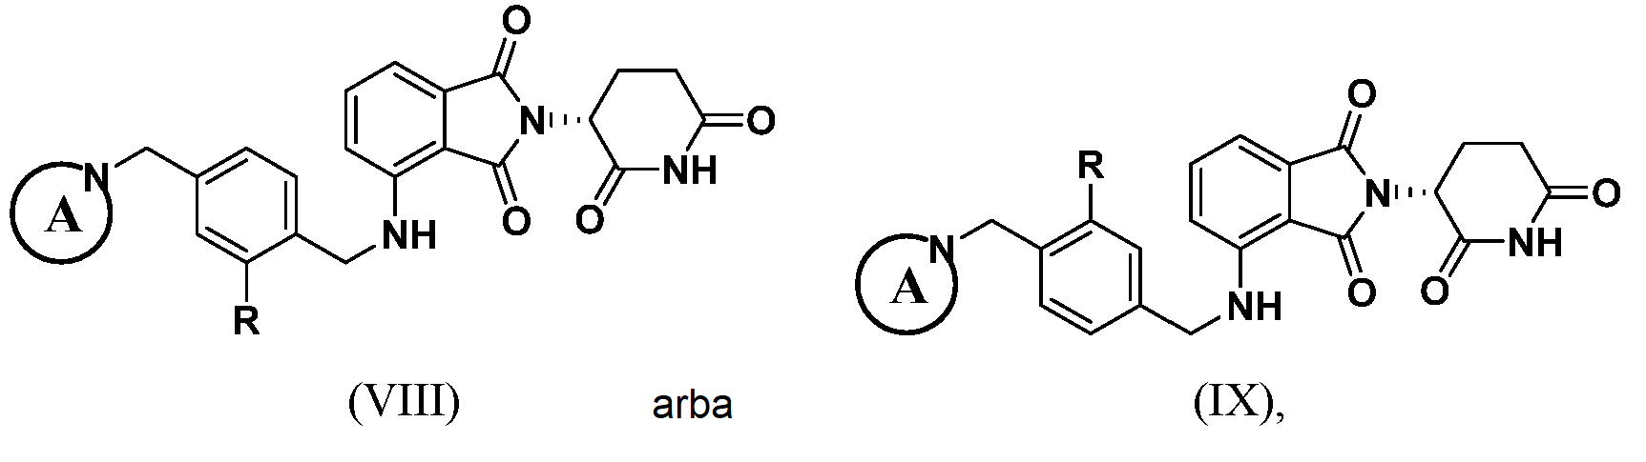
arba farmaciniu požiūriu priimtina jo druska.

3. Junginys pagal 1 arba 2 punktą, kur žiedas A yra
kur Rª yra H, ir R^{b} yra C₁₋₆ alkilas, nearomatinis heterociklilas, arilas, heteroarilas arba O-arilas; arba Rª ir R^{b} kartu su anglimi, prie kurios jie yra prijungti, sudaro 3–6 narių cikloalkilą arba 4–6 narių nearomatinį heterociklilą; kur alkilas, cikloalkilas, heterociklilas, arilas arba heteroarilas pasirinktinai yra pakeisti vienu arba daugiau halogenu, C₁₋₃ alkilu arba CN; arba
kur R^{c} yra H, halogenas, OH arba (C₁₋₃ alkilas); ir R^{d} yra pasirinktinai pakeistas (C₁₋₃ alkilas), OR¹, C(O)N(R²)₂, SO₂(C₁₋₄ alkilas), C₃₋₇ cikloalkilas, nearomatinis heterociklilas, arilas, heteroarilas arba O-heteroarilas; arba R^{c} ir R^{d} kartu su anglimi, prie kurios jie yra prijungti, sudaro 3–6 narių cikloalkilą arba 4–6 narių nearomatinį heterociklilą; kur R¹ yra H, pasirinktinai pakeistas C₁₋₆ alkilas arba pasirinktinai pakeistas -(C₀₋₃ alkil)-(C₃₋₇ cikloalkilas); kiekvienas R² yra nepriklausomai H arba C₁₋₆ alkilas; ir kur alkilas, cikloalkilas, heterociklilas, arilas arba heteroarilas pasirinktinai yra pakeisti vienu arba daugiau halogenu, C₁₋₃ alkilu arba CN; arba
kur R^{e} yra C₁₋₆ alkilas, SO₂(C₁₋₄ alkilas), -(C₀₋₃ alkil)-(C₃₋₇ cikloalkilas), arilas, heteroarilas arba CO-arilas; kur alkilas, cikloalkilas, arilas arba heteroarilas yra pasirinktinai pakeisti.

4. Junginys pagal 1 arba 2 punktą, kur žiedas A yra pasirinktinai pakeistas nearomatinis heterociklilas, parinktas iš azetidilo; piperidilo; piperazinilo; morfolinilo; 5-azaspiro[2,3]heksilo; 2-azaspiro[3.3]heptilo; 2-oksa-6-azaspiro[3.3]heptilo; 2-azaspiro[3.4]oktilo; 5-oksa-2-azaspiro[3.4]oktilo; 6-oksa-2-azaspiro[3.4]oktilo; 2-azaspiro[3.5]nonilo; 7-oksa-2-azaspiro[3.5]nonilo; oktahidrociklopenta[c]pirolilo; 1,2,3,3a,4,6a-heksahidrociklopenta[c]pirolilo; 6-azaspiro[3.4]oktilo; 2-oksa-6-azaspiro[3.4]oktilo; 6-azaspiro[2.5]oktilo; 7-azaspiro[3.5]nonilo; 1-oksa-8-azaspiro[4.5]dekanilo; 2-oksa-8-azaspiro[4.5]dekanilo; 2,8-diazaspiro[4.5]dekan-1-onilo; 3-oksa-9-azaspiro[5.5]undekanilo; 1,4-oksazepanilo; 8-azabiciklo[3.2.1]oktilo; ir izoindolinilo.

5. Junginys pagal 4 punktą, kur žiedas A yra pakeistas vienu arba daugiau pakaitų, nepriklausomai parinktų iš halogeno, C₁₋₆ alkilo, OR¹, CON(R²)₂, SO₂(C₁₋₄ alkilo), N(R²)SO₂(C₁₋₄ alkilo), -(C₀₋₃ alkil)-(C₃₋₇ cikloalkilo), (nearomatinio heterociklilo), arilo, heteroarilo, O-arilo, O-heteroarilo ir C(O)arilo; kur alkilas, cikloalkilas, heterociklilas, arilas arba heteroarilas yra pasirinktinai pakeisti; kur R¹ yra H, pasirinktinai pakeistas C₁₋₆ alkilas arba pasirinktinai pakeistas -(C₀₋₃ alkil)-(C₃₋₇ cikloalkilas); ir kiekvienas R² yra nepriklausomai H arba C₁₋₆ alkilas; arba
kur žiedas A yra pakeistas vienu arba daugiau pakaitų, nepriklausomai parinktų iš F, Cl, Br, CH₃, CH₂CH₃, n-propilo, izopropilo, n-butilo, antr-butilo, izobutilo, t-butilo, n-pentilo, izopentilo, CH₂F, CHF₂, CF₃, CH₂CH₂F, CH₂CHF₂, CH₂CF₃, CH(CH₃)CF₃, CH₂CH₂CF₃, OH, OCH₃, OCH₂CH₃, O-izopropilo, O-n-propilo, O-n-butilo, O-izobutilo, O-t-butilo, OCF₃, O-ciklopropilo, O-ciklobutilo, OCH₂-ciklopropilo, OCH₂-ciklobutilo, CONH₂, CONH(CH₃), CON(CH₃)₂, SO₂CH₃, SO₂CH₂CH₃, SO₂-izopropilo, ciklopropilo, ciklobutilo, CH₂-ciklopropilo, CH₂-ciklobutilo; (nearomatinio heterociklilo), parinkto iš azetidilo, pirolidilo, pirolidonilo, izotiazolidilo, izotiazolidino 1,1-dioksidilo, piperidilo, piperazinilo, morfolinilo, 3-oksa-8-azabiciklo[3.2.1]oktilo arba 8-oksa-3 azabiciklo[3.2.1]oktilo, kur heterociklilas yra pasirinktinai pakeistas vienu arba daugiau pakaitų, nepriklausomai parinktų iš CH₃, CH₂CH₃ arba CF₃, fenilo, O-fenilo arba C(O)-fenilo, kur fenilas pasirinktinai yra pakeistas vienu arba daugiau pakaitų, nepriklausomai parinktų iš F, Cl, CH₃, CN arba CONH₂; heteroarilo, parinkto iš pirazolilo, imidazolilo, oksazolilo, izoksazolilo, oksadiazolilo, tiadiazolilo, piridilo, pirazinilo, piridazinilo, pirimidilo arba benzoizoksazolilo, kur heteroarilas yra pasirinktinai pakeistas vienu arba daugiau pakaitų, nepriklausomai parinktų iš F, Cl, CF₃, CONH(CH₃)₂ arba CON(CH₃)₂; O-piridilo ir O-pirimidilo; arba
kur žiedas A yra pakeistas vienu arba daugiau pakaitų, nepriklausomai parinktų iš F, CH₃, CH₂CH₃, izopropilo, t-butilo, CH₂F, CF₃, CH(CH₃)CF₃, OH, OCH₃, OCH₂CH₃, O-izopropilo, O-n-propilo, O-izobutilo, O-t-butilo, OCF₃, O-ciklobutilo, OCH₂-ciklopropilo, CON(CH₃)₂, SO₂CH₂CH₃, SO₂-izopropilo, ciklopropilo, ciklobutilo, CH₂-ciklopropilo; (nearomatinio heterociklilo), parinkto iš pirolidilo, pirolidonilo, izotiazolidino 1,1-dioksidilo, morfolinilo, 3-oksa-8-azabiciklo[3.2.1]oktilo arba 8-oksa-3-azabiciklo[3.2.1]oktilo, kur heterociklilas yra pasirinktinai pakeistas vienu arba daugiau CH₃, fenilu, O-fenilu arba C(O)-fenilu, kur fenilas yra pasirinktinai pakeistas vienu arba daugiau pakaitų, nepriklausomai parinktų iš F, Cl, CH₃, CN arba CONH₂; heteroarilo, parinkto iš pirazolilo, oksazolilo, oksadiazolilo, tiadiazolilo, piridilo, pirazinilo, pirimidilo arba benzoizoksazolilo, kur heteroarilas yra pasirinktinai pakeistas vienu arba daugiau pakaitų, nepriklausomai parinktų iš F, Cl, CF₃, CN, CONH₂, CON(CH₃)₂; O-piridilo ir O-pirimidilo; arba
kur žiedas A yra azetidilas, pakeistas vienu arba daugiau pakaitų, nepriklausomai parinktų iš C₁₋₆ alkilo, (nearomatinio heterociklilo), arilo, heteroarilo, O-arilo ir O-heteroarilo; kur alkilas, cikloalkilas, heterociklilas, arilas arba heteroarilas yra pasirinktinai pakeisti; arba
kur žiedas A yra azetidilas, pakeistas vienu arba daugiau pakaitų, nepriklausomai parinktų iš CH₂CH₃, n-propilo, izopropilo, n-butilo, antr-butilo, izobutilo, t-butilo; CF₃; pirolidilo; pirolidonilo; piperidilo; piperazinilo; morfolinilo, pasirinktinai pakeisto vienu arba daugiau CH₃; 3-oksa-8-azabiciklo[3.2.1]oktilo; 8-oksa-3-azabiciklo[3.2.1] oktilo; pirazolilo; 2-piridilo; 3-piridilo; 4-piridilo, fenilo; ir O-fenilo; kur fenilas pasirinktinai yra pakeistas vienu arba daugiau pakaitų, parinktų iš F arba CN; arba
kur žiedas A yra piperidilas, pakeistas vienu arba daugiau pakaitų, nepriklausomai parinktų iš halogeno, C₁₋₆ alkilo, OR¹, CON(R²)₂, SO₂(C₁₋₄ alkilo), C₃₋₇ cikloalkilo, nearomatinio heterociklilo, arilo, heteroarilo ir O-heteroarilo; kur alkilas, cikloalkilas, heterociklilas, arilas arba heteroarilas yra pasirinktinai pakeisti; kur R¹ yra H, pasirinktinai pakeistas C₁₋₆ alkilas arba pasirinktinai pakeistas -(C₀₋₃ alkil)-(C₃₋₇ cikloalkilas); ir kiekvienas R² yra nepriklausomai H arba C₁₋₆ alkilas; arba
kur žiedas A yra piperidilas, pakeistas vienu arba daugiau pakaitų, nepriklausomai parinktų iš F, Cl, CH₃, CH₂CH₃, n-propilo, izopropilo, n-butilo, antr-butilo, izobutilo, t-butilo, CH₂F, CHF₂, CF₃, OH, OCH₃, OCH₂CH₃, O-n-propilo, O-izopropilo, O-n-butilo, O-izobutilo, O-t-butilo, OCF₃, O-ciklopropilo, O-ciklobutilo, OCH₂-ciklopropilo, OCH₂-ciklobutilo, CONH₂, CONH(CH₃), CON(CH₃)₂, SO₂CH₃, SO₂CH₂CH₃, SO₂-izopropilo, ciklopropilo, ciklobutilo, pirolidonilo, izotiazolidino 1,1-dioksidilo, morfolinilo; tetrahidrofuranilo, tetrahidropiranilo, pirazolilo; oksadiazolilas, pasirinktinai pakeistas CH₃; fenilas, pasirinktinai pakeistas vienu arba daugiau F; 2-piridilas, 3-piridilas, 4-piridilas, O-2-piridilas, O-3-piridilas ir O-4-piridilas; arba
kur žiedas A yra piperidilas, pakeistas vienu arba daugiau pakaitų, nepriklausomai parinktų iš F, CH₃, CH₂CH₃, izopropilo, t-butilo, CHF₂, CF₃, OH, OCH₃, OCH₂CH₃, O-izopropilo, O-izobutilo, O-t-butilo, OCF₃, O-ciklobutilo, OCH₂-ciklopropilo, CON(CH₃)₂, SO₂CH₂CH₃, SO₂-izopropilo, ciklopropilo, pirolidonilo, izotiazolidino 1,1-dioksidilo, morfolinilo; tetrahidropiranilo, pirazolilo, oksadiazolilo, pakeisto CH₃; fenilas, pakeistas vienu arba daugiau F; 2-piridilas ir O-2-piridilas; arba
kur žiedas A yra piperazinilas, pakeistas vienu arba daugiau pakaitų, nepriklausomai parinktų iš C₁₋₆ alkilo, SO₂(C₁₋₄ alkilo), -(C₀₋₃ alkil)-(C₃₋₇ cikloalkilo), arilo, heteroarilo ir CO-arilo; kur alkilas, cikloalkilas, arilas arba heteroarilas yra pasirinktinai pakeisti; arba
kur žiedas A yra piperazinilas, pakeistas vienu arba daugiau pakaitų, nepriklausomai parinktų iš CH₃, CH₂CH₃, n-propilo, izopropilo, n-butilo, antr-butilo, izobutilo, t-butilo, CF₃, CH₂CF₃, CH(CH₃)CF₃, SO₂CH₃, SO₂CH₂CH₃, SO₂-izopropilo, ciklopropilo, ciklobutilo, (CH₂)ciklopropilo, (CH₂)ciklobutilo, fenilo, pasirinktinai pakeisto vienu arba daugiau Cl, F, CN, CH₃, CONH₂; pirazolilas, pasirinktinai pakeistas CH₃ arba CH₂CH₃; oksazolilas, pasirinktinai pakeistas CH₃ arba CH₂CH₃; oksadiazolilas, pasirinktinai pakeistas CH₃ arba CH₂CH₃; tiadiazolilas, pasirinktinai pakeistas CH₃, CH₂CH₃ arba CF₃; 2-piridilas, 3-piridilas arba 4-piridilas, kiekvienas pasirinktinai pakeistas Cl, F, CF₃, CN, CONH₂, CONH(CH₃) arba CON(CH₃)₂; pirazinilas, pasirinktinai pakeistas CH₃ arba CH₂CH₃; pirimidilas, pasirinktinai pakeistas OCH₃; benzoizoksazolilas; ir CO(fenilas), kur fenilas pasirinktinai yra fluorintas; arba
kur žiedas A yra piperazinilas, pakeistas vienu arba daugiau pakaitų, nepriklausomai parinktų iš CH₃, izopropilo, t-butilo, CH(CH₃)CF₃, SO₂CH₂CH₃, SO₂-izopropilo, ciklopropilo, ciklobutilo, (CH₂)ciklopropilo, fenilo, pasirinktinai pakeisto vienu arba daugiau Cl, F, CN, CH₃, CONH₂; pirazolilas, pasirinktinai pakeistas CH₃; oksazolilas, pasirinktinai pakeistas CH₃; oksadiazolilas, pasirinktinai pakeistas CH₂CH₃; tiadiazolilas, pasirinktinai pakeistas CH₃ arba CH₂CH₃; 2-piridilas, pasirinktinai pakeistas Cl, F, CF₃, CN arba CONH₂; 3-piridilas, pasirinktinai pakeistas CF₃, CN, CONH₂ arba CON(CH₃)₂; 4-piridilas, pasirinktinai pakeistas CONH₂; pirazinilas, pasirinktinai pakeistas CH₃; pirimidilas, pasirinktinai pakeistas OCH₃; benzoizoksazolilas; ir CO(fenilas), kur fenilas pasirinktinai yra fluorintas; arba
kur žiedas A yra morfolinilas, ir R yra F arba CH₃, ir n yra 1; arba
kur žiedas A yra parinktas iš 5-azaspiro[2,3]heksilo; 2-azaspiro[3.3]heptilo; 2-oksa-6-azaspiro[3.3]heptilo; 2-azaspiro[3.4]oktilo; 5-oksa-2-azaspiro[3.4]oktilo; 6-oksa-2-azaspiro[3.4]oktilo; 2-azaspiro[3.5]nonilo; 7-oksa-2-azaspiro[3.5]nonilo; oktahidrociklopenta[c]pirolilo; 1,2,3,3a,4,6a-heksahidrociklopenta[c]pirolilo; 6-azaspiro[3.4]oktilo; 2-oksa-6-azaspiro[3.4]oktilo; 6-azaspiro[2.5]oktilo; 7-azaspiro[3.5]nonilo; 1-oksa-8-azaspiro[4.5]dekanilo; 2-oksa-8-azaspiro[4.5]dekanilo; 2,8-diazaspiro[4.5]dekan-1-onilo; 3-oksa-9-azaspiro[5.5]undekanilo; 1,4-oksazepanilo; 8-azabiciklo[3.2.1]oktilo; ir izoindolinilo; kiekvienas pasirinktinai pakeistas vienu arba daugiau CH₃ arba F.

6. Junginys pagal bet kurį iš 1–5 punktų, kur R yra F.

7. Junginys pagal bet kurį iš 1–5 punktų, kur R yra CH₃.

8. Junginys pagal bet kurį iš 1–7 punktų, kur n yra 1.

9. Junginys pagal 1 punktą, kur junginys yra
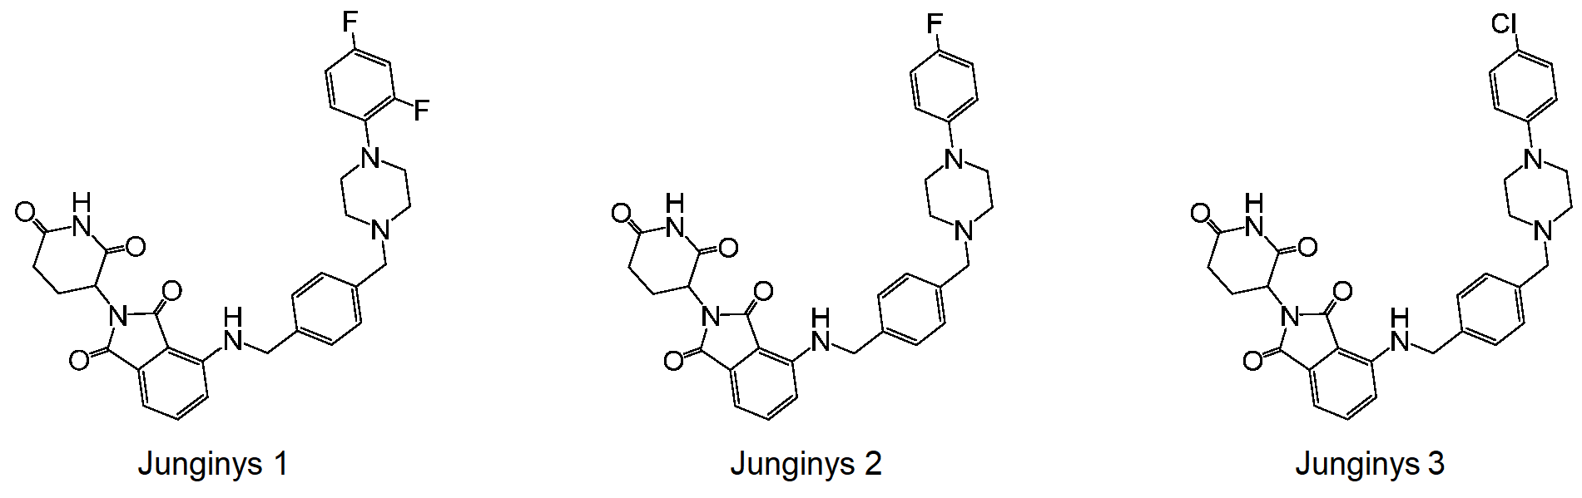
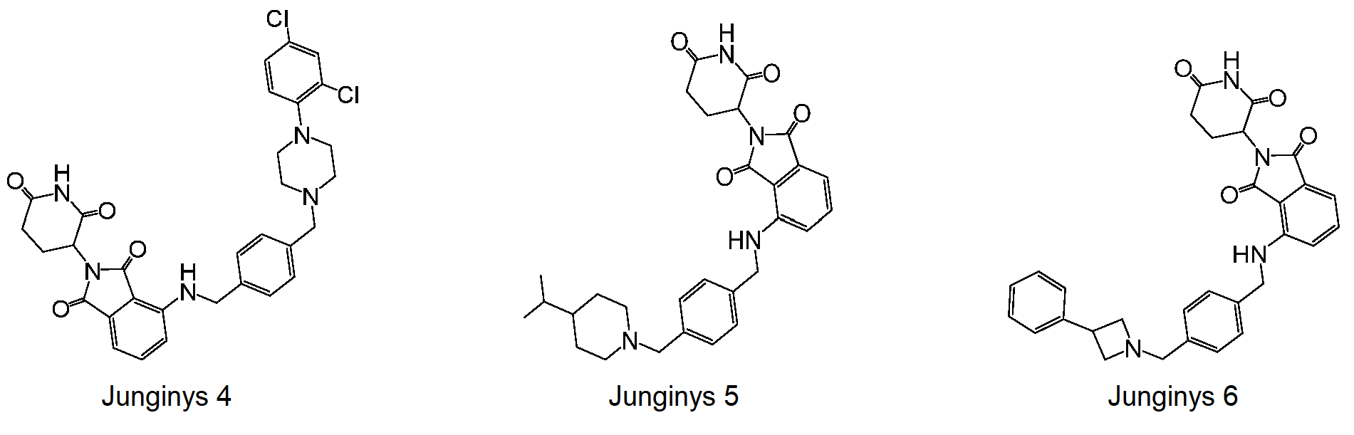
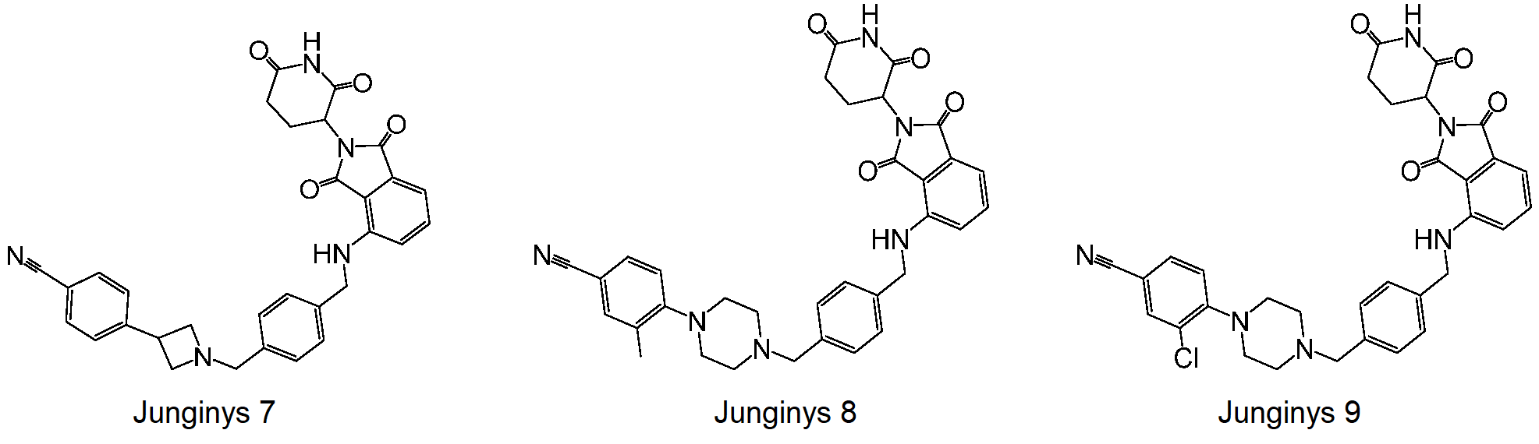
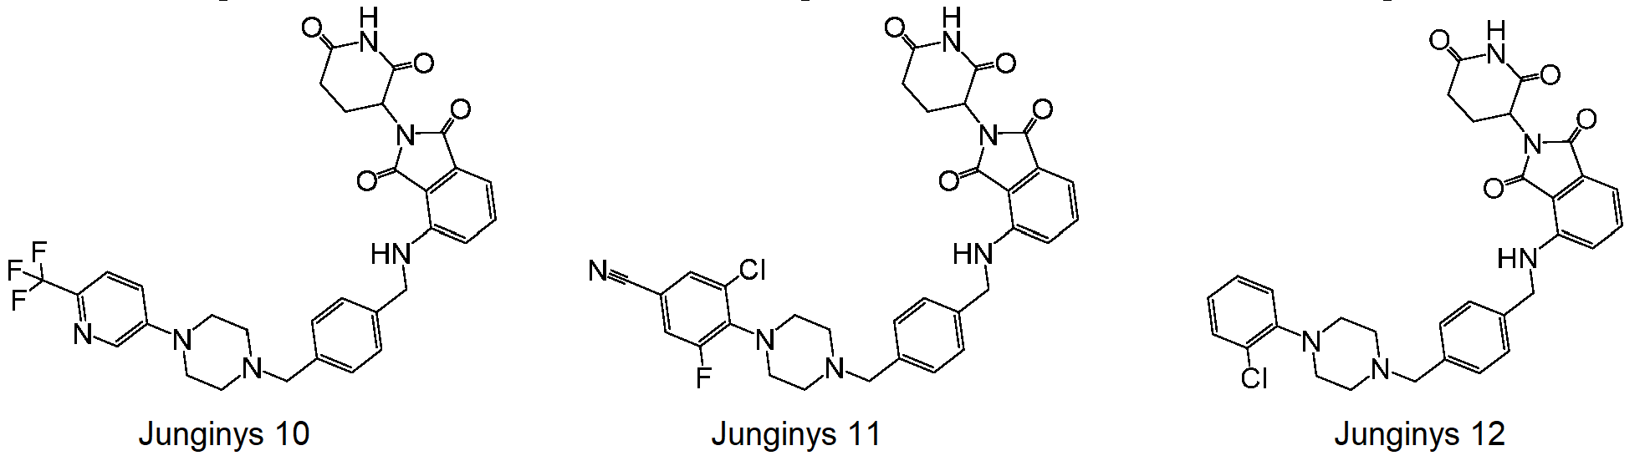
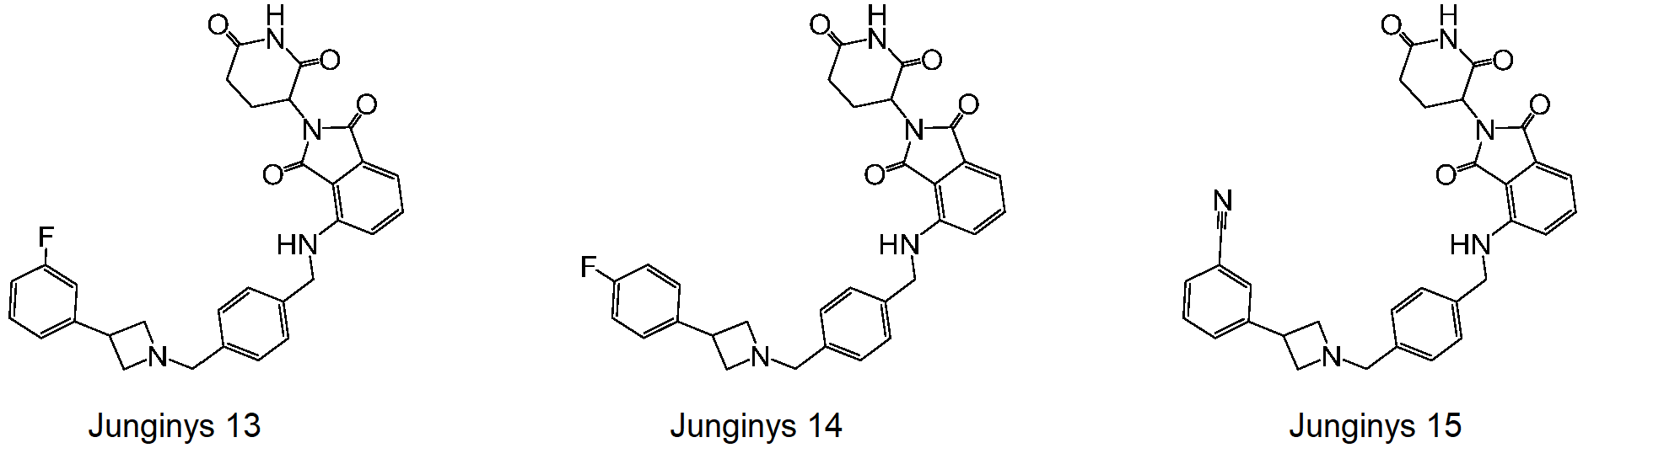
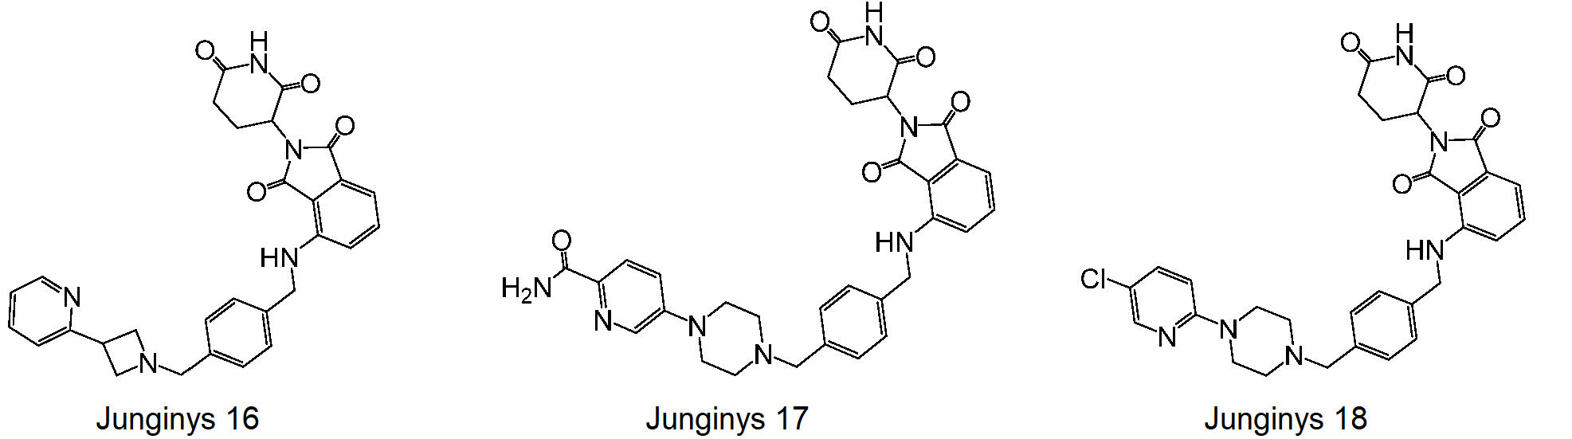
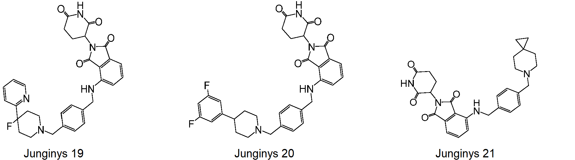
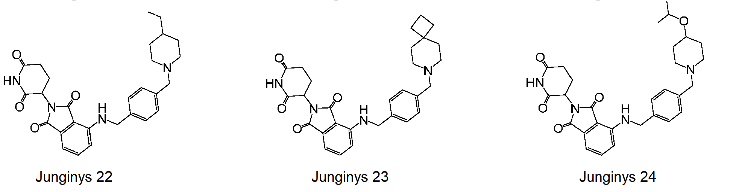
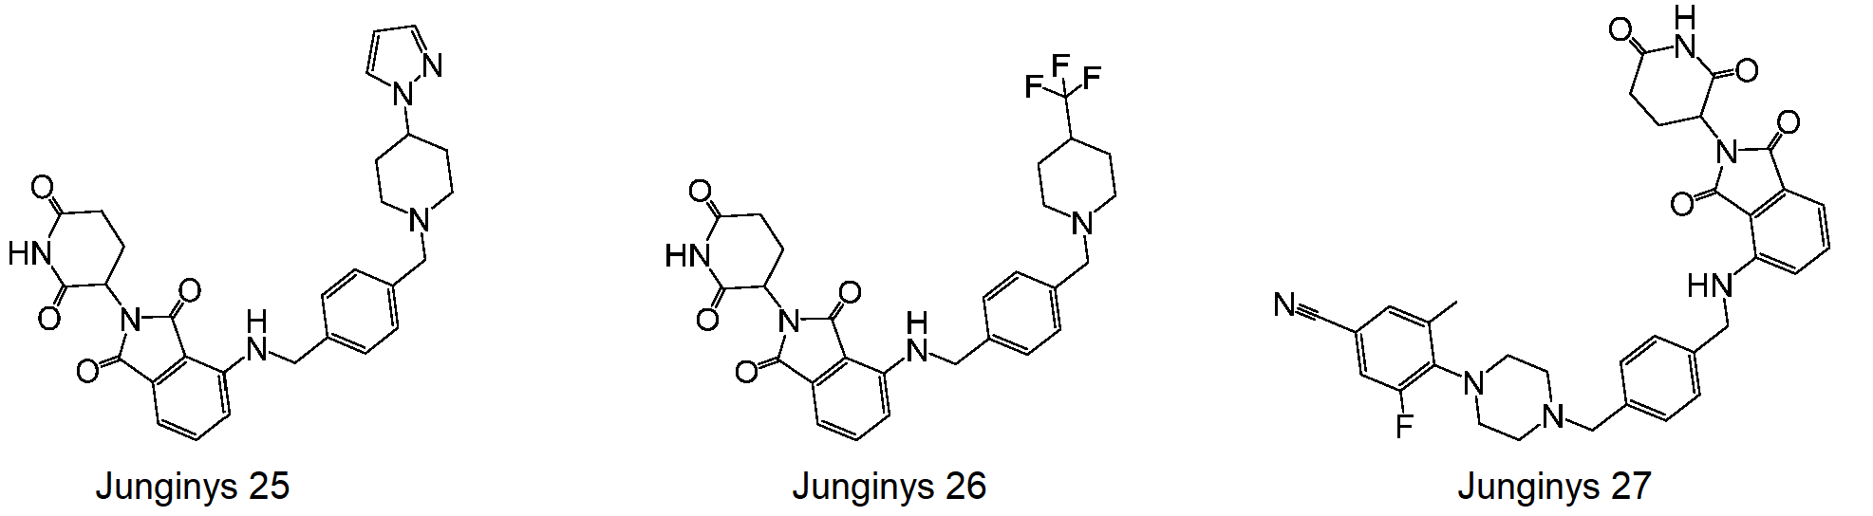
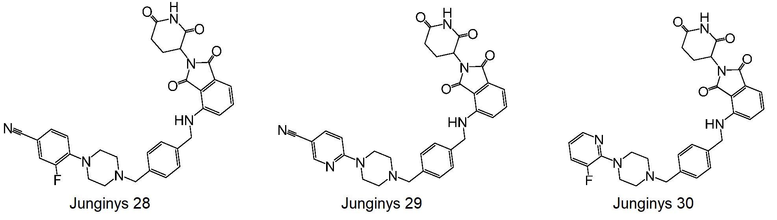
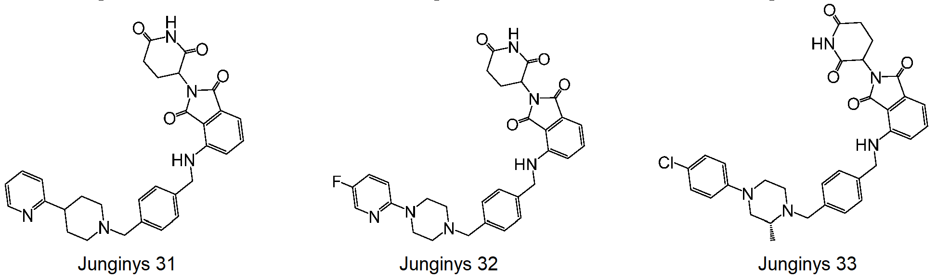
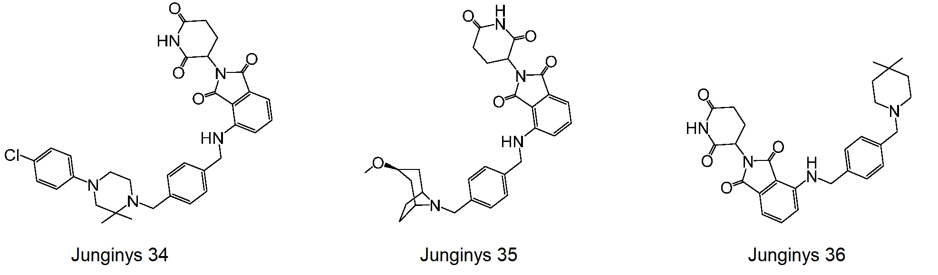
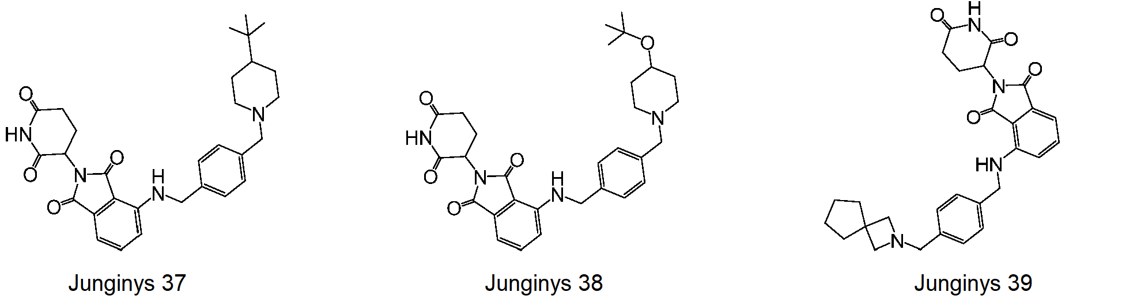
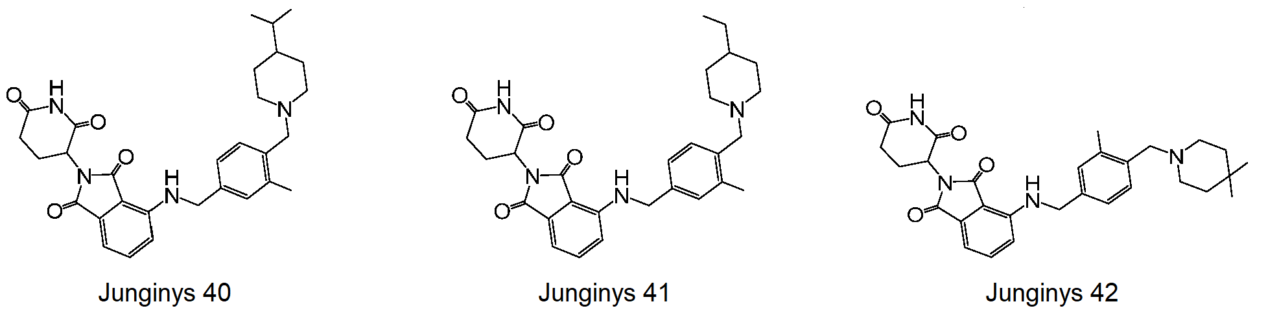
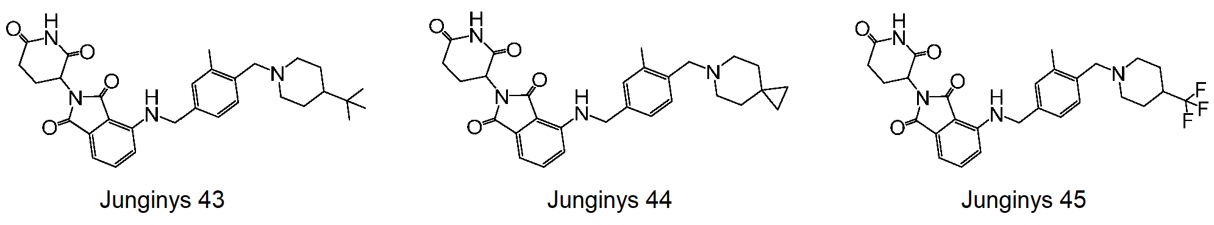
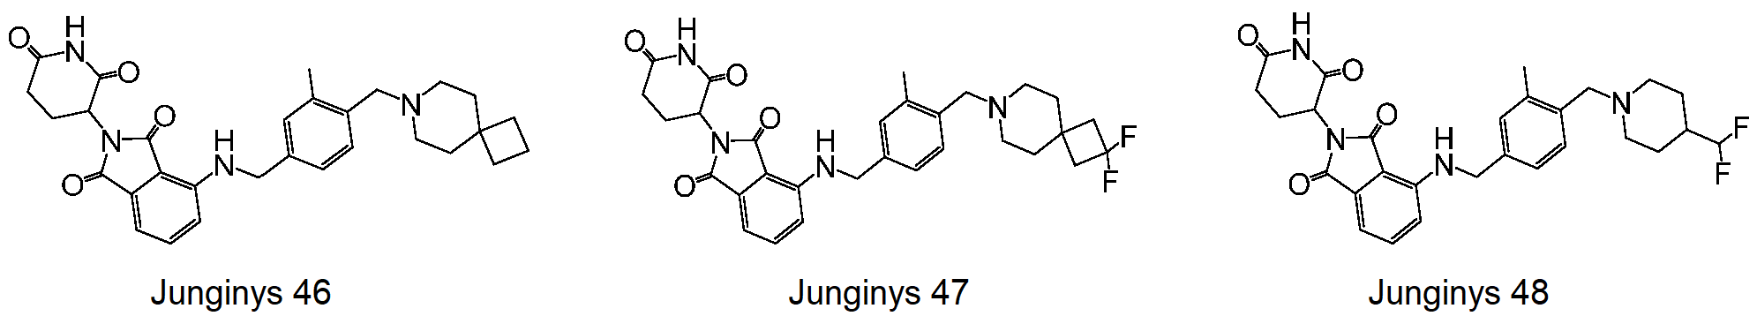
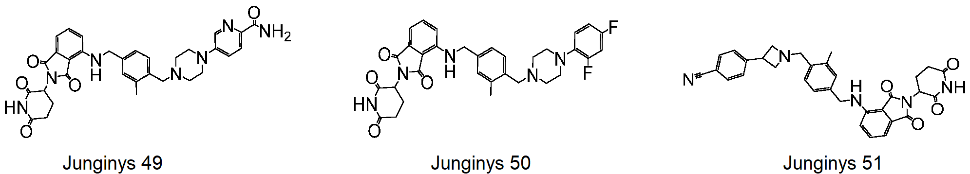
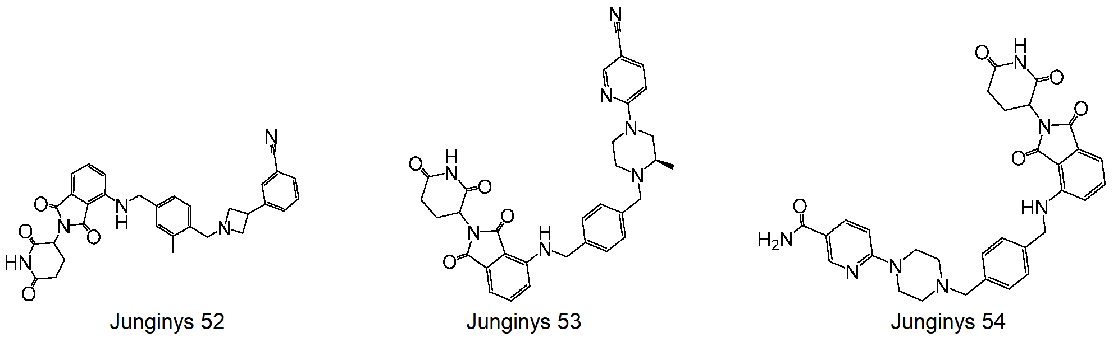
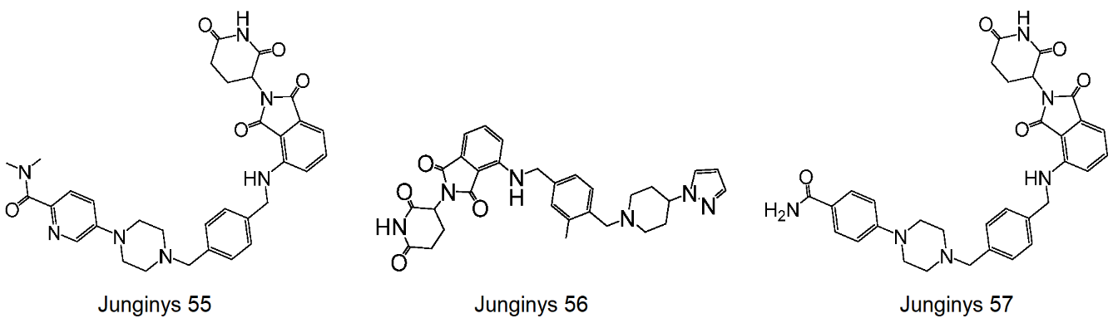
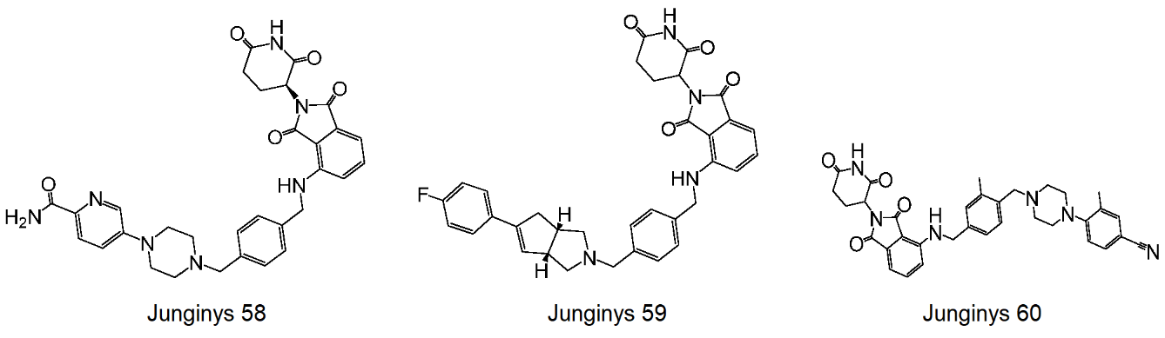
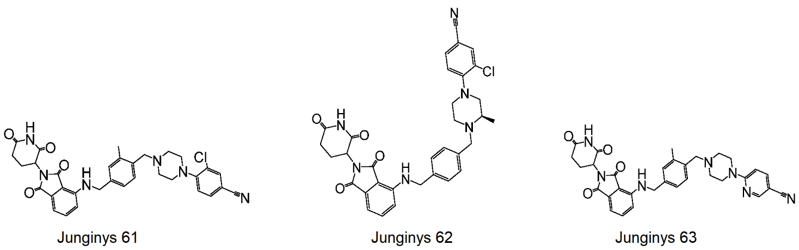
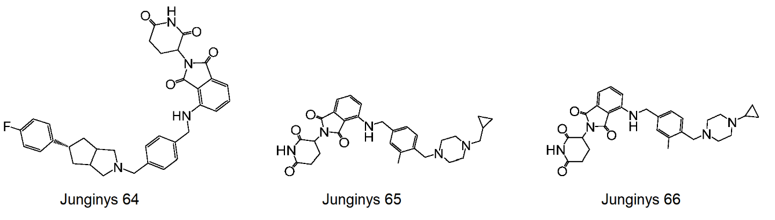
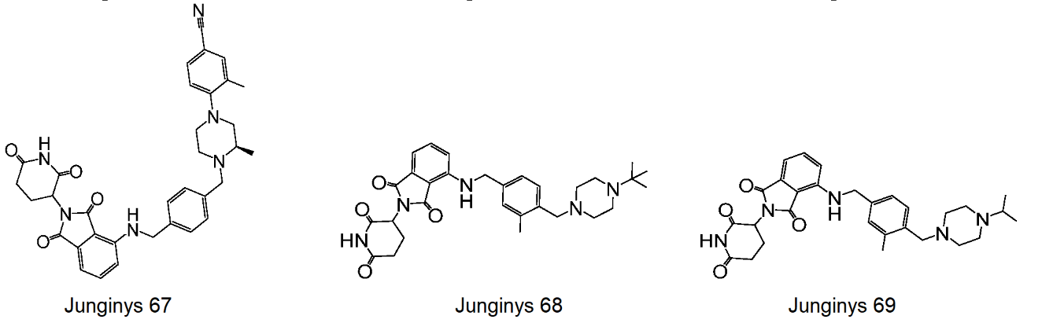
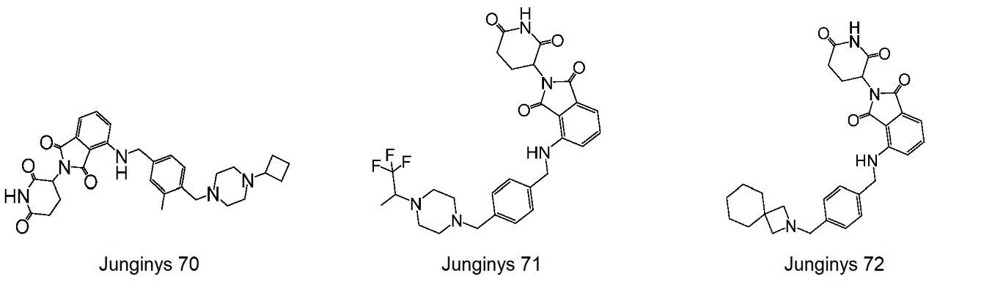
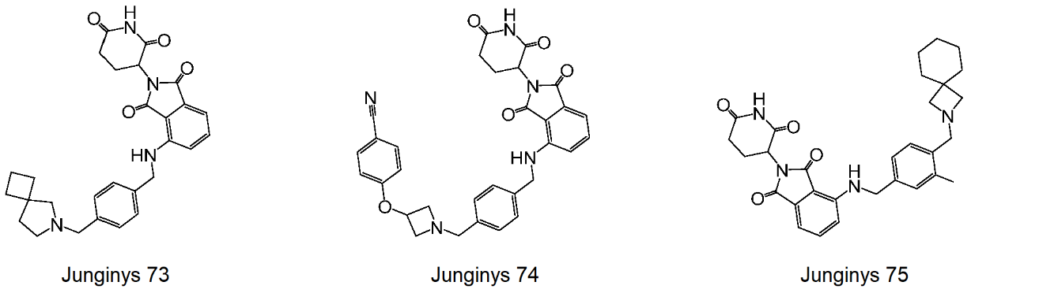
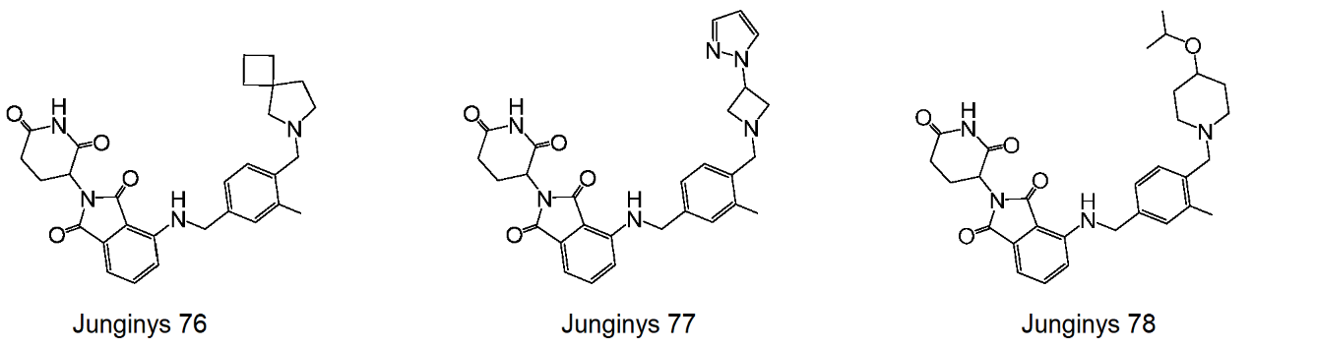
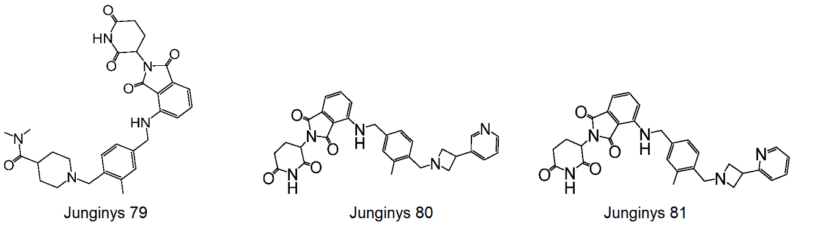
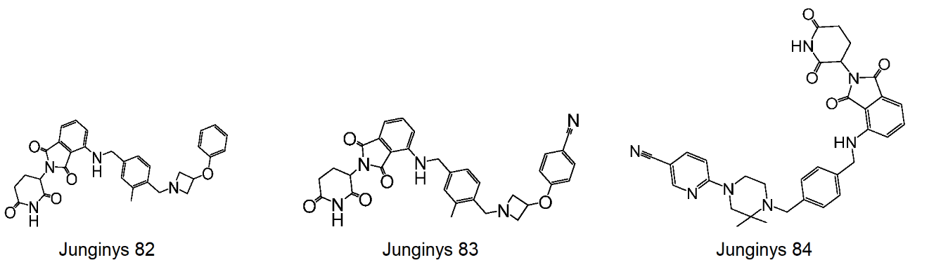
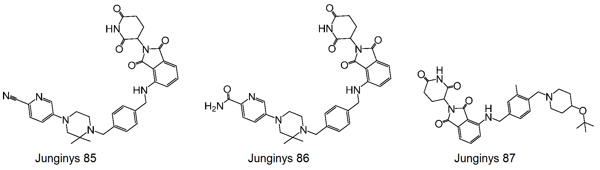
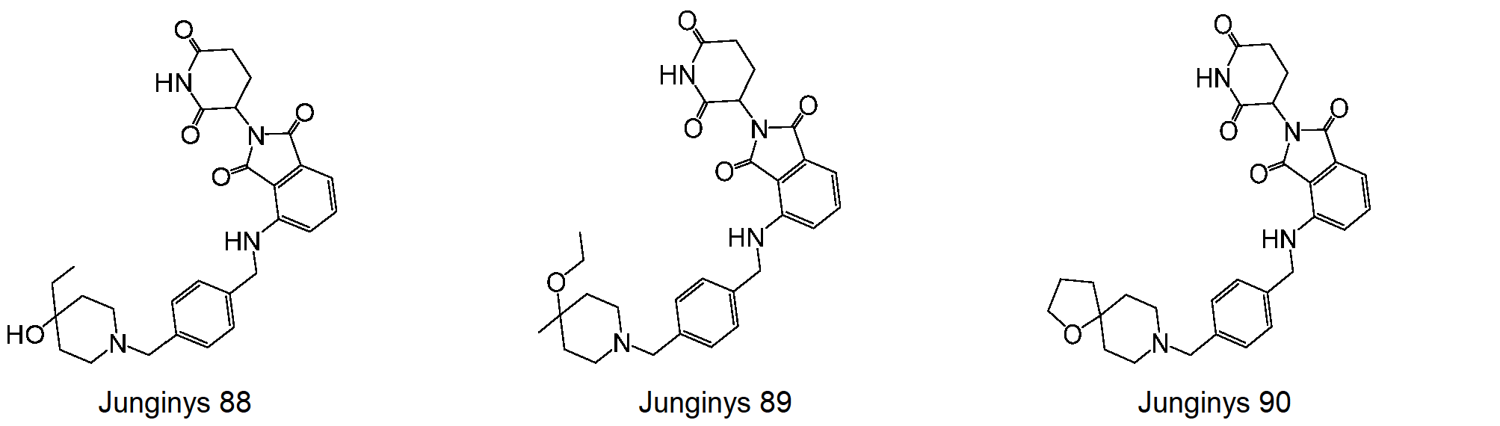
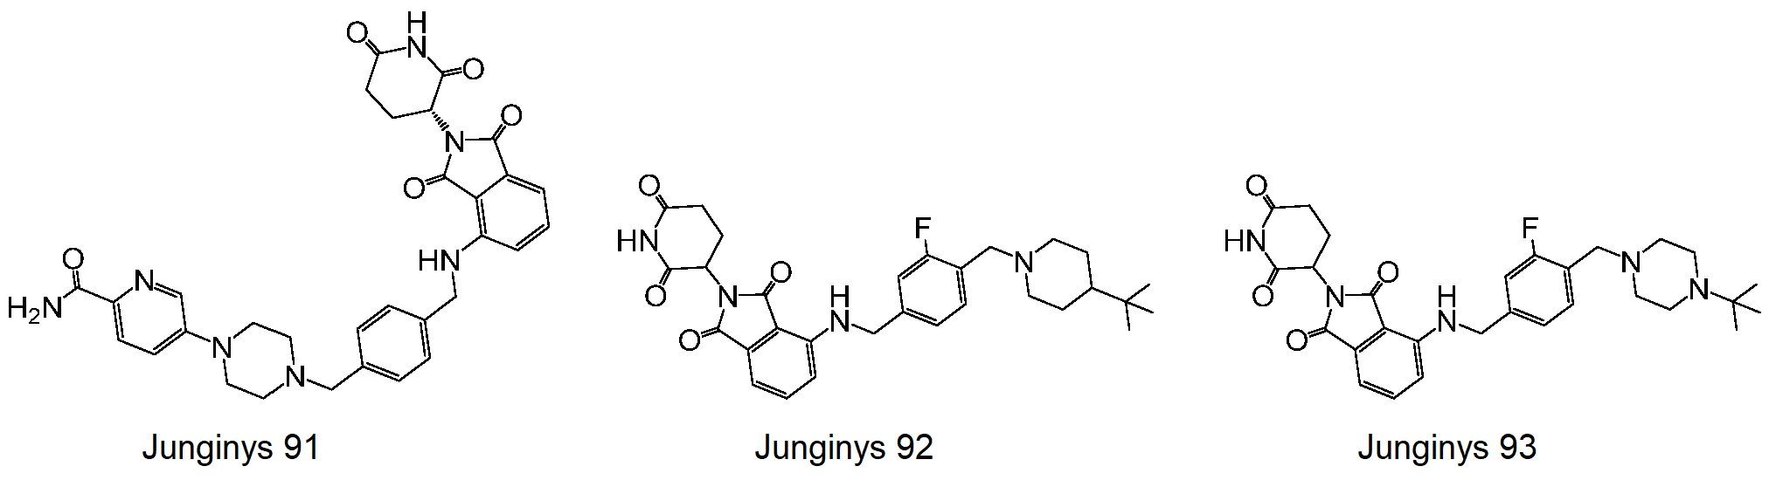
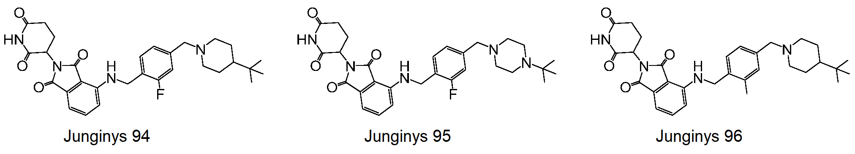
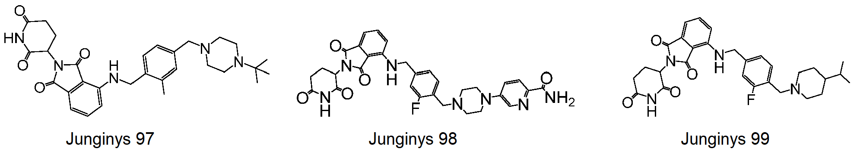
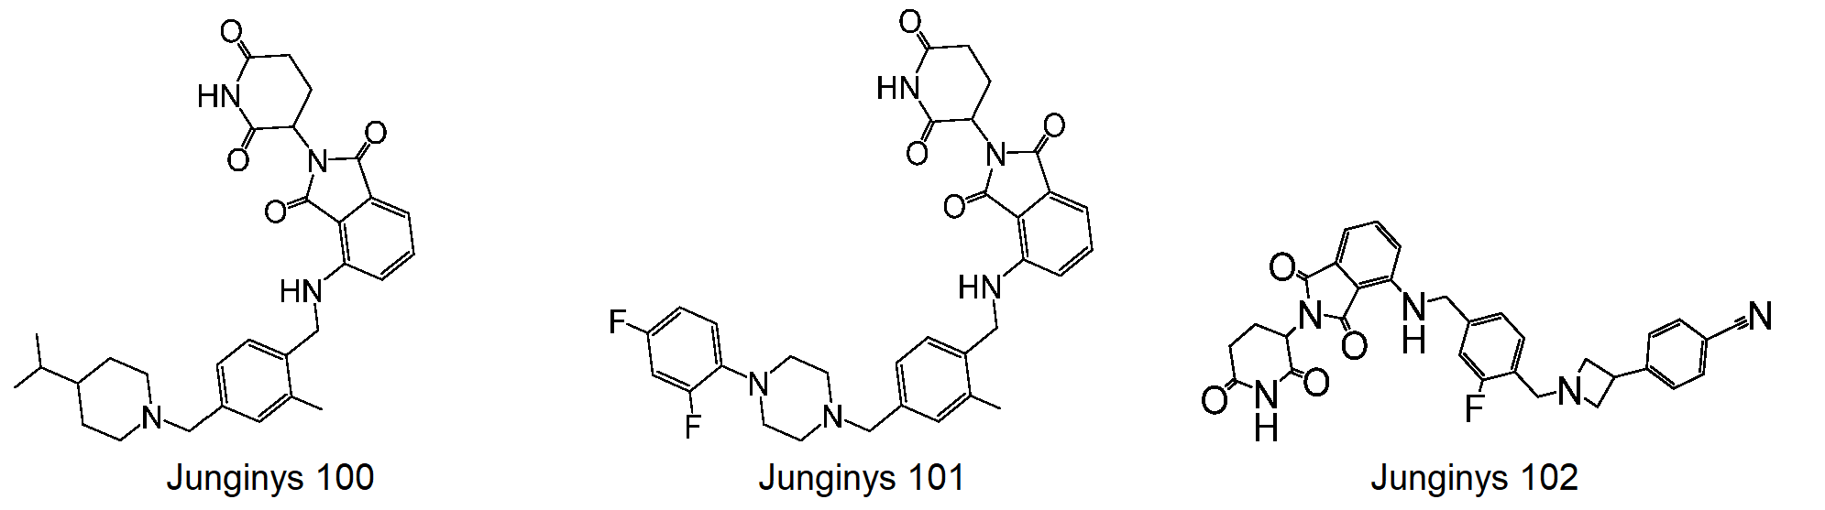
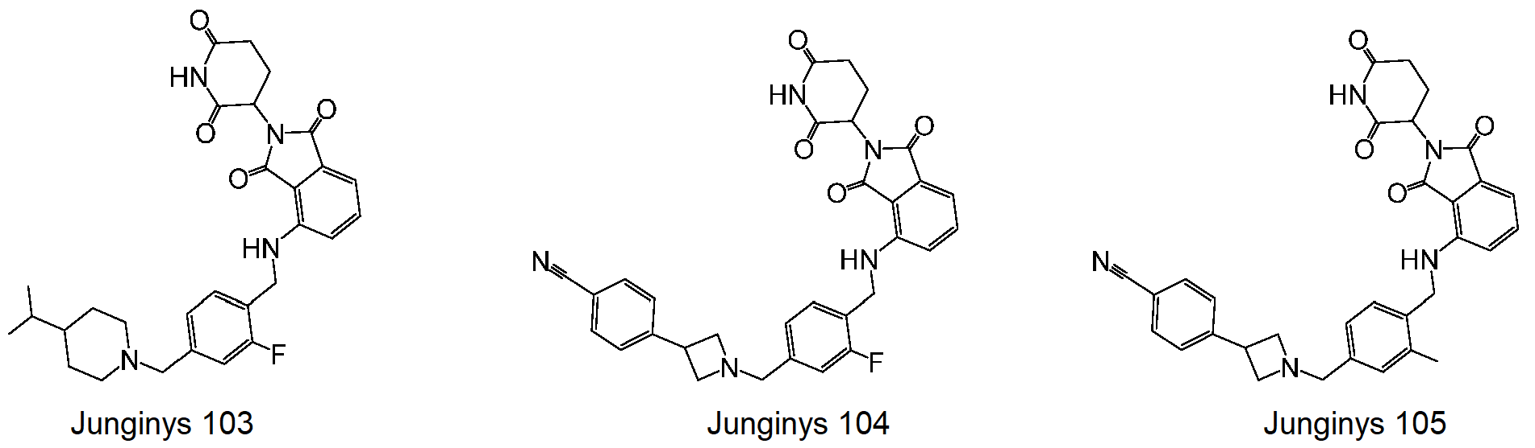
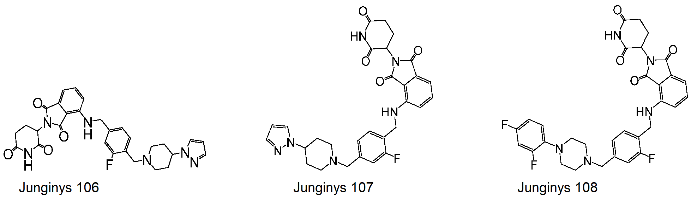
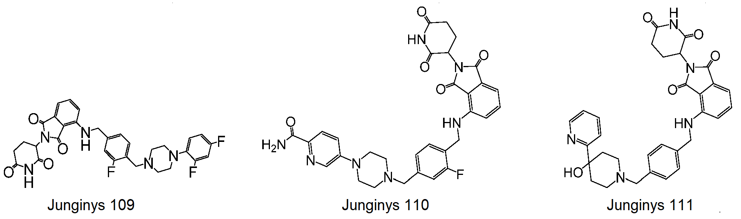
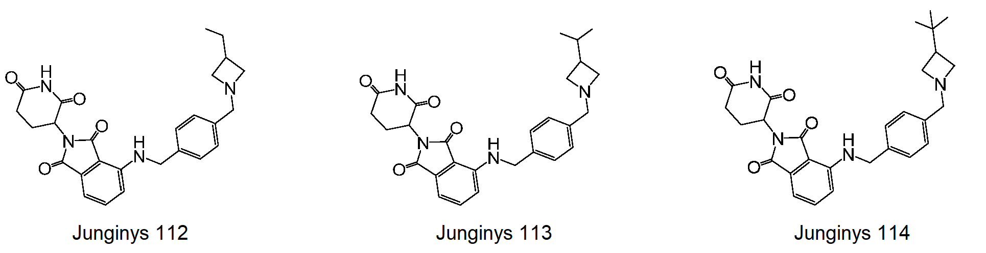
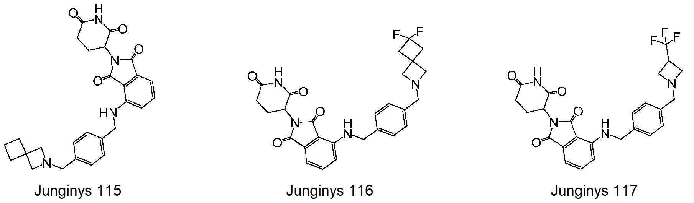
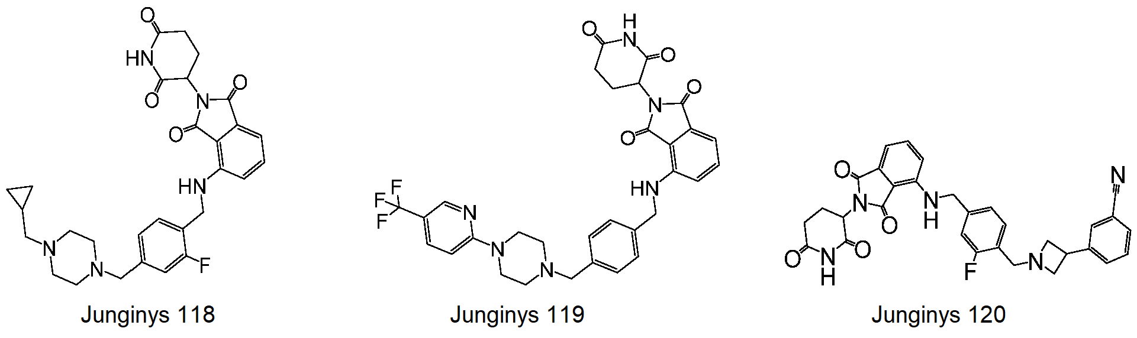
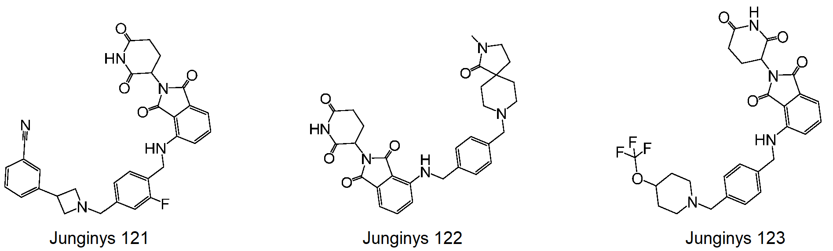
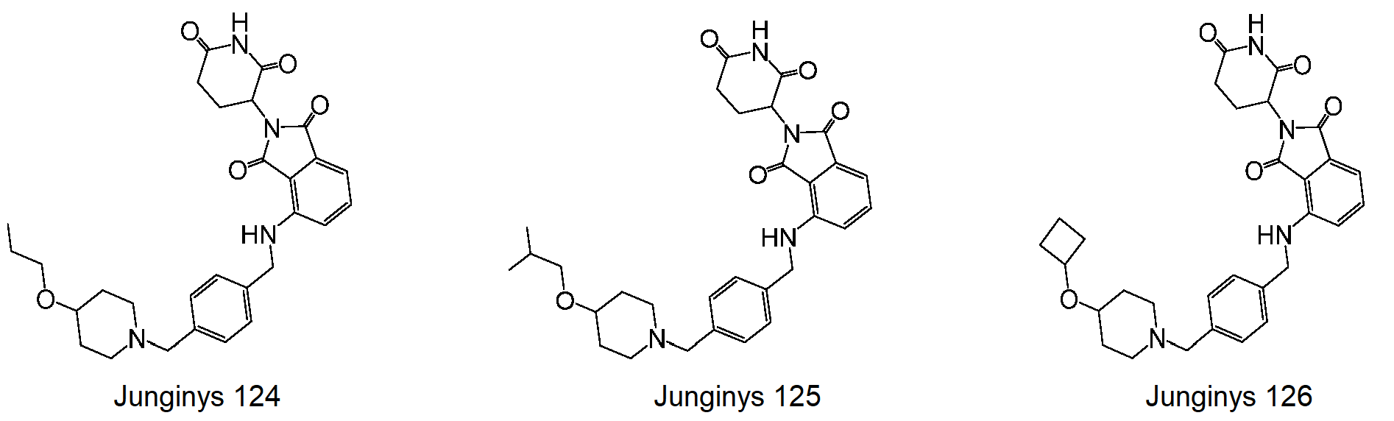
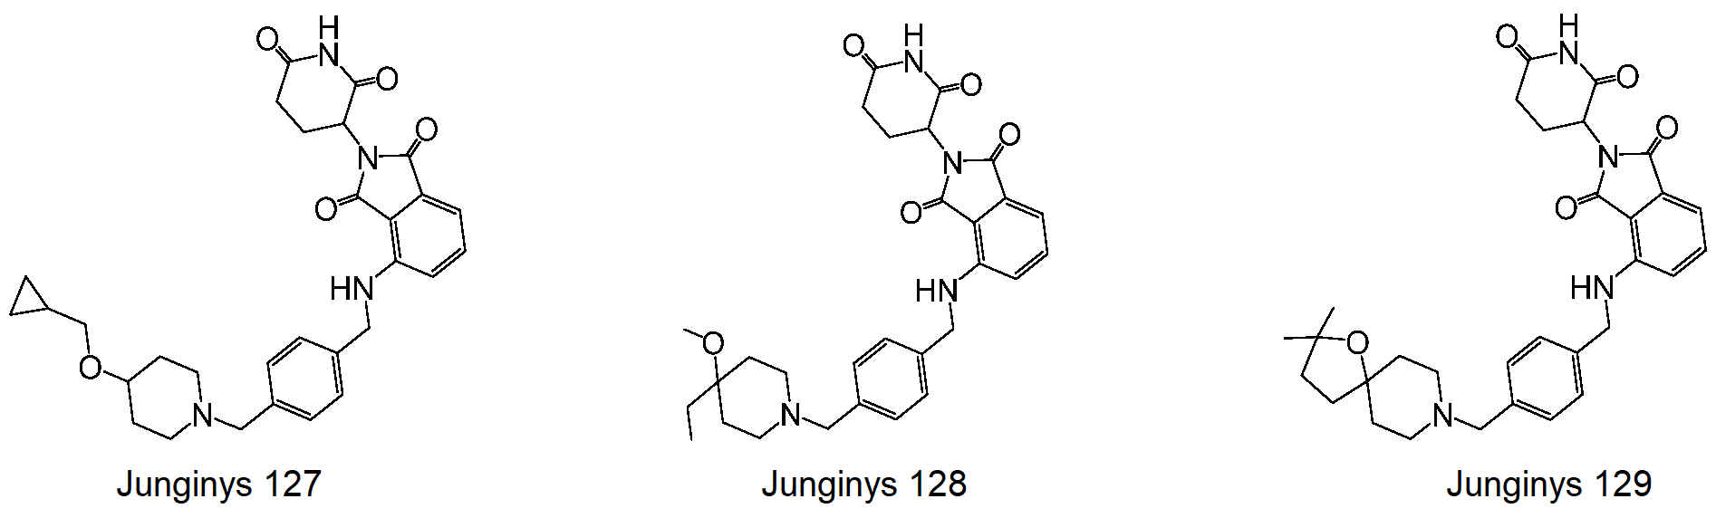
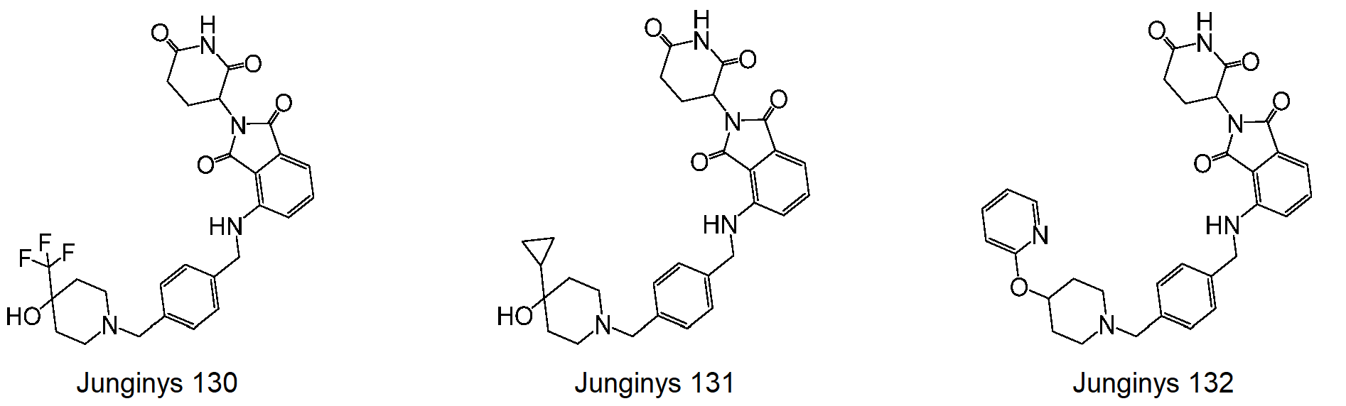
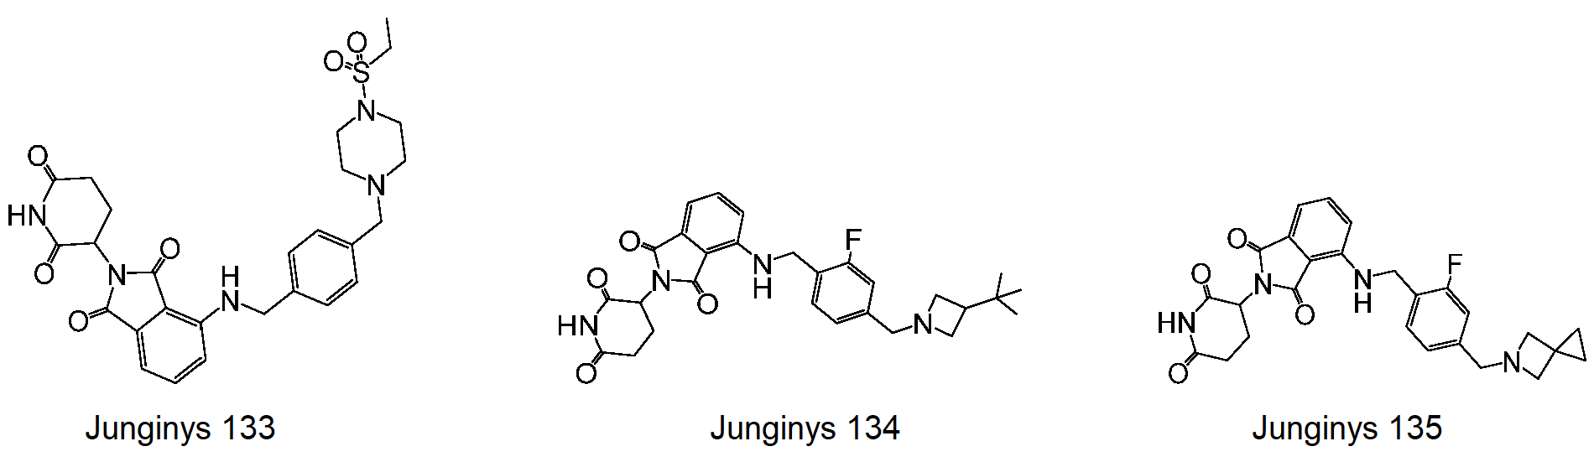
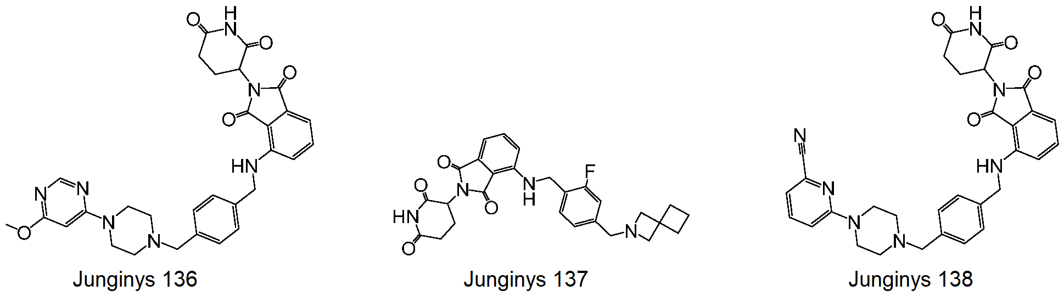
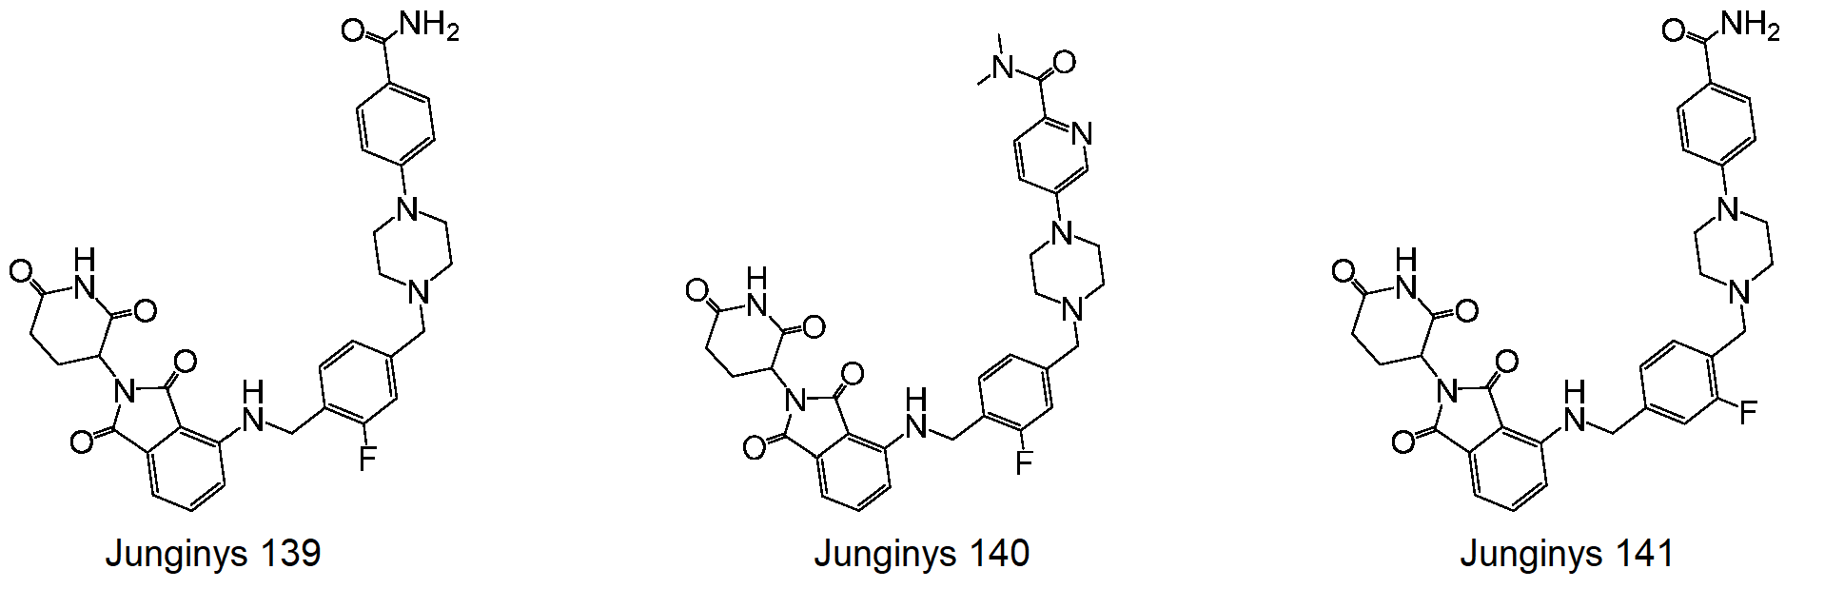
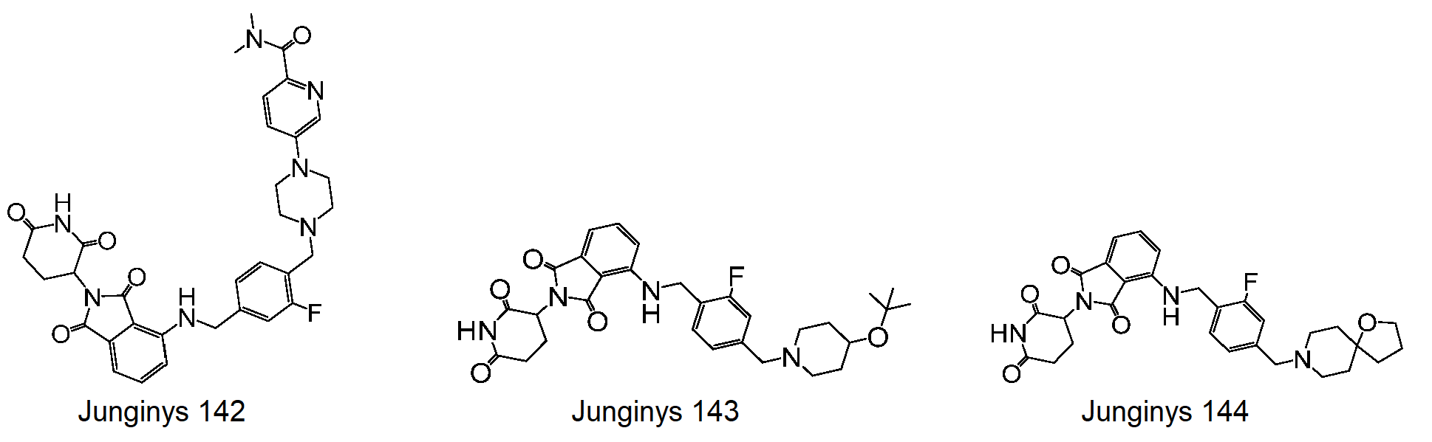
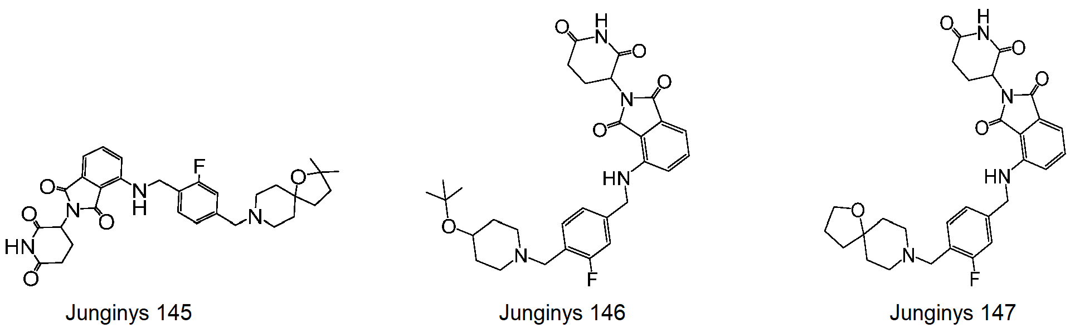
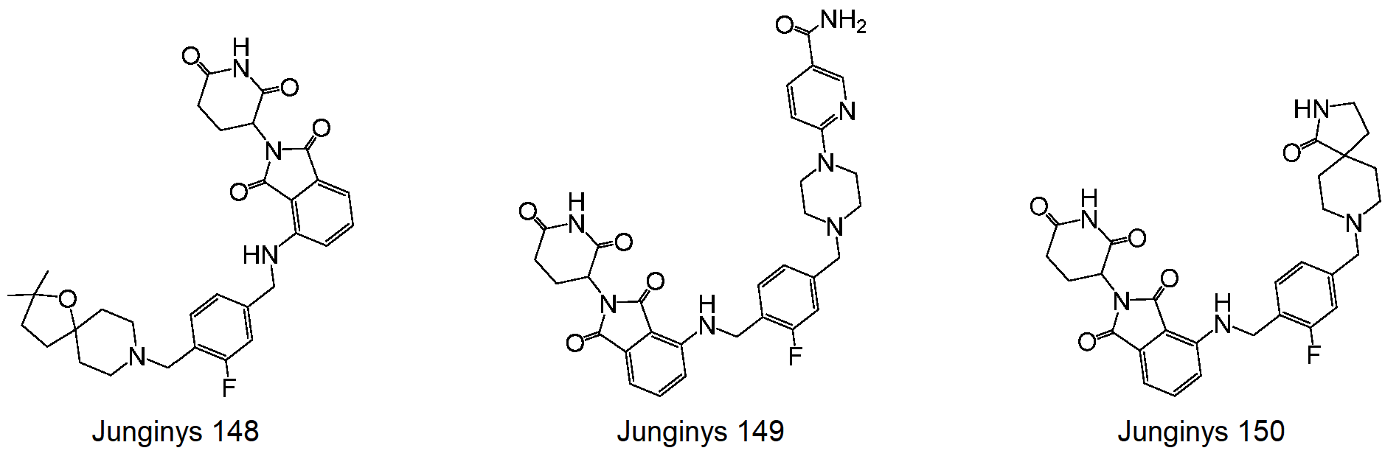
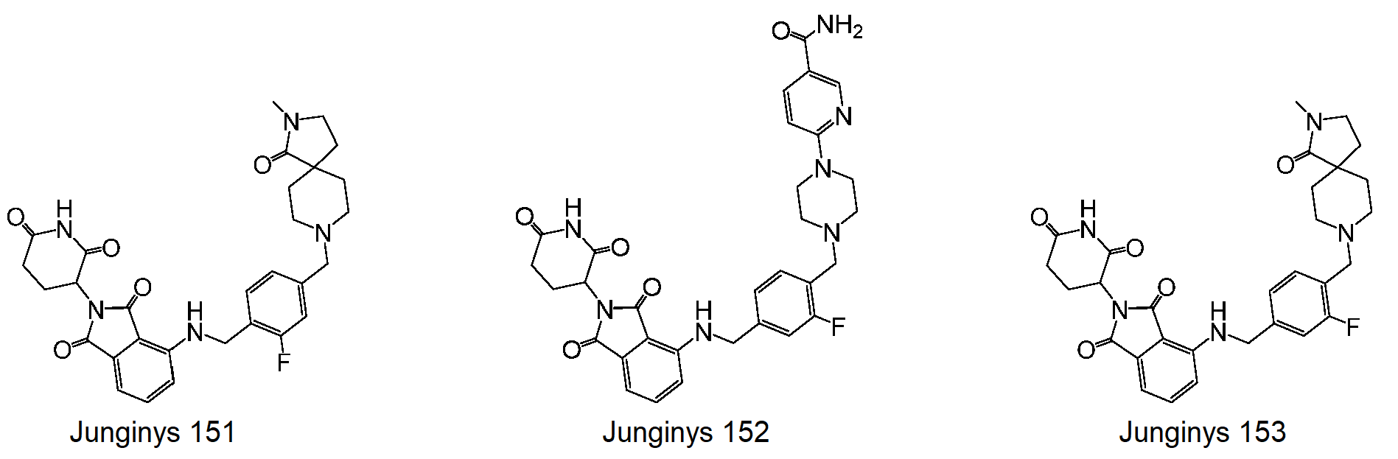
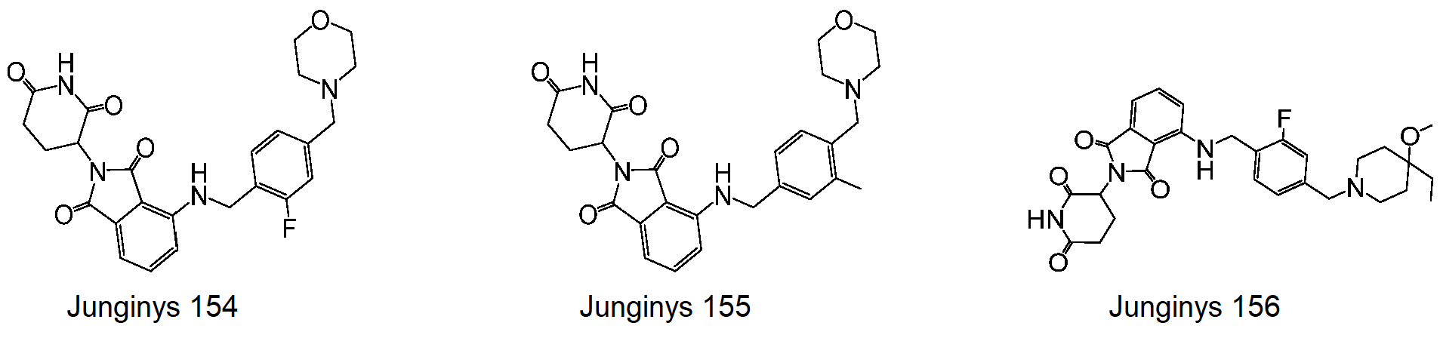
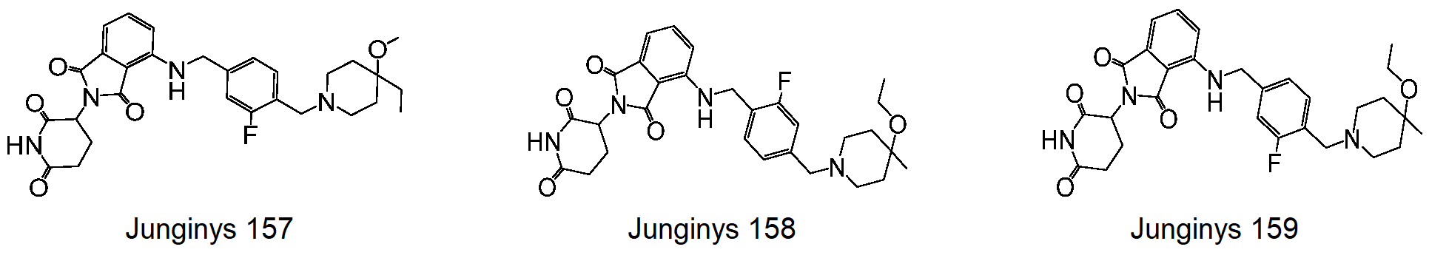
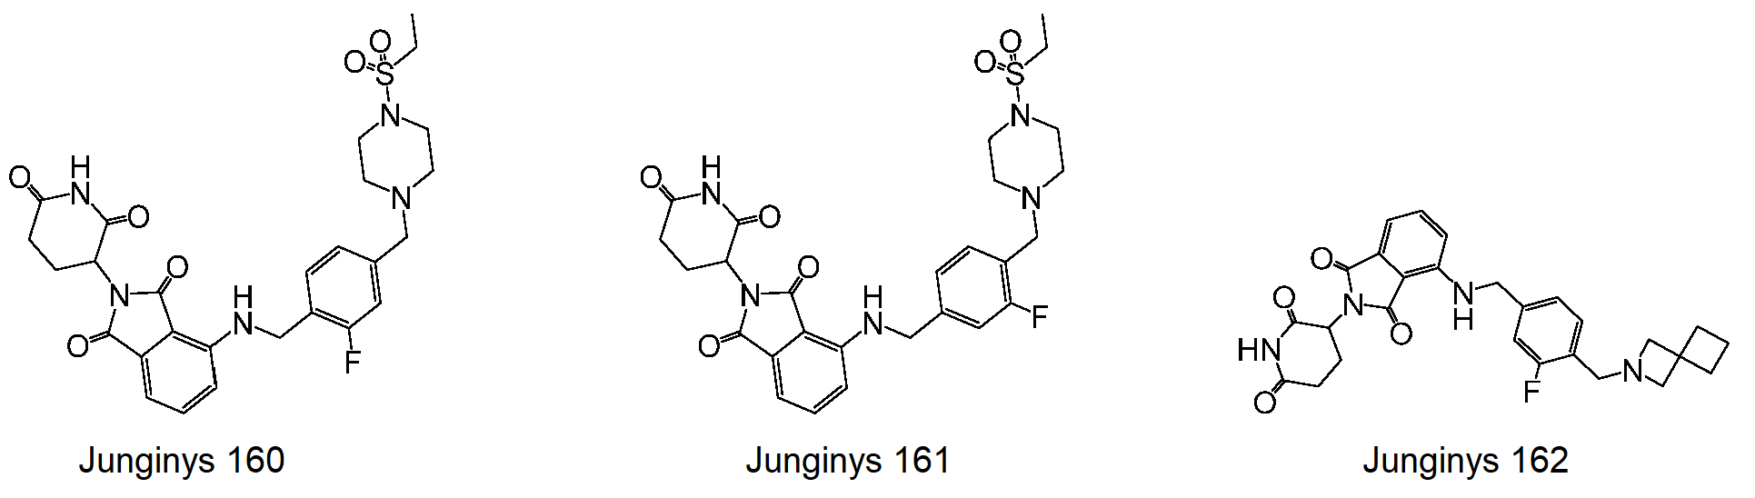
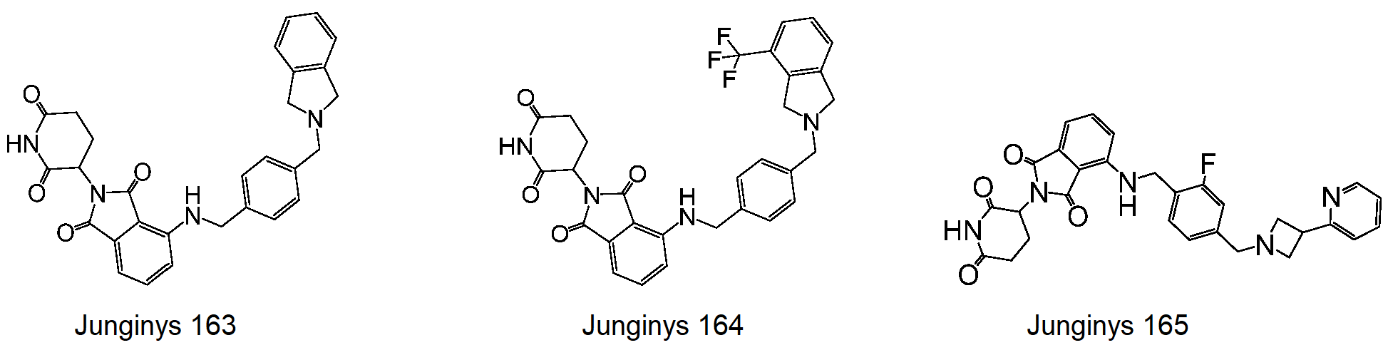
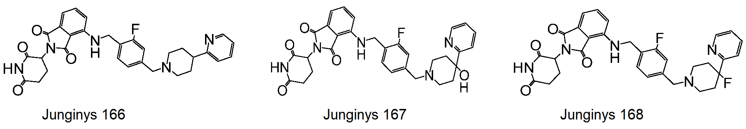
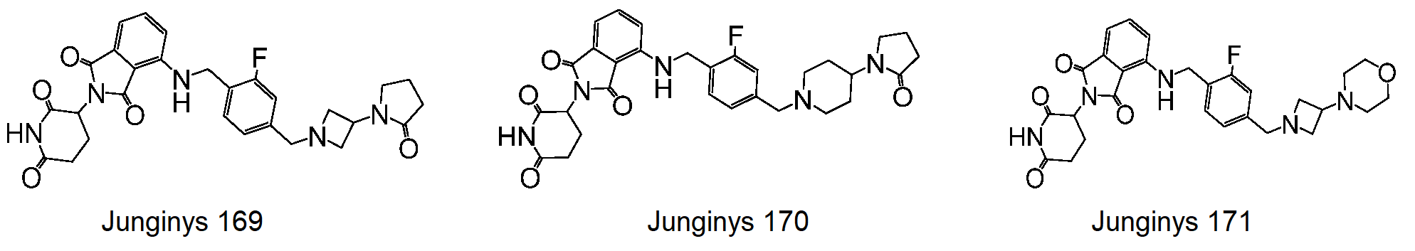
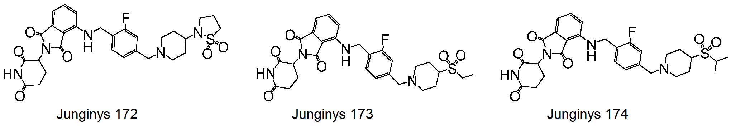
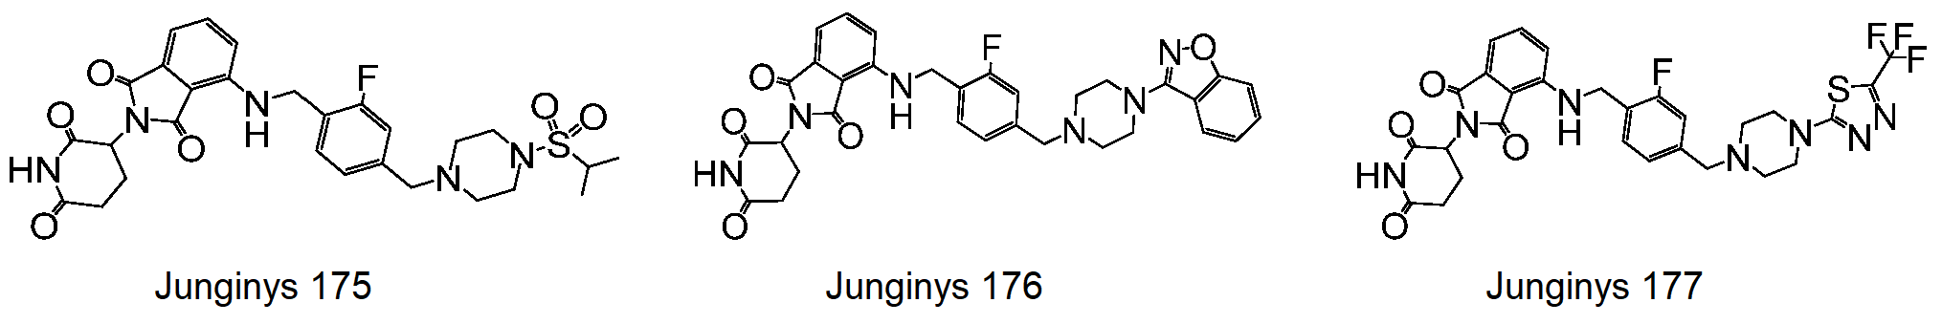
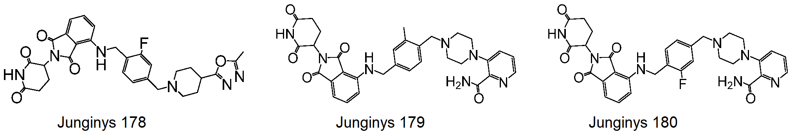
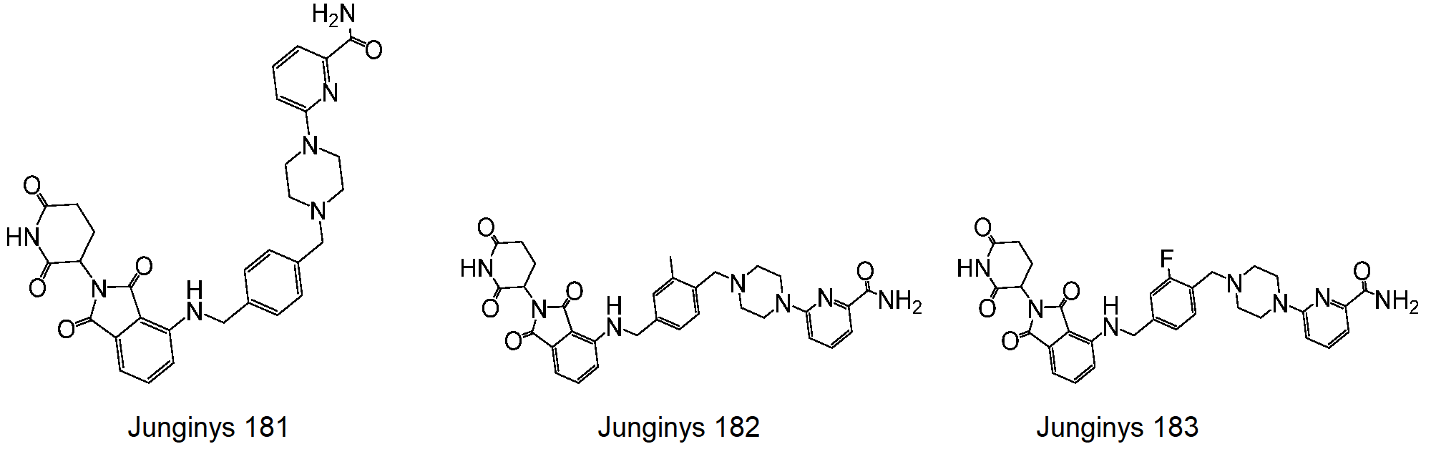
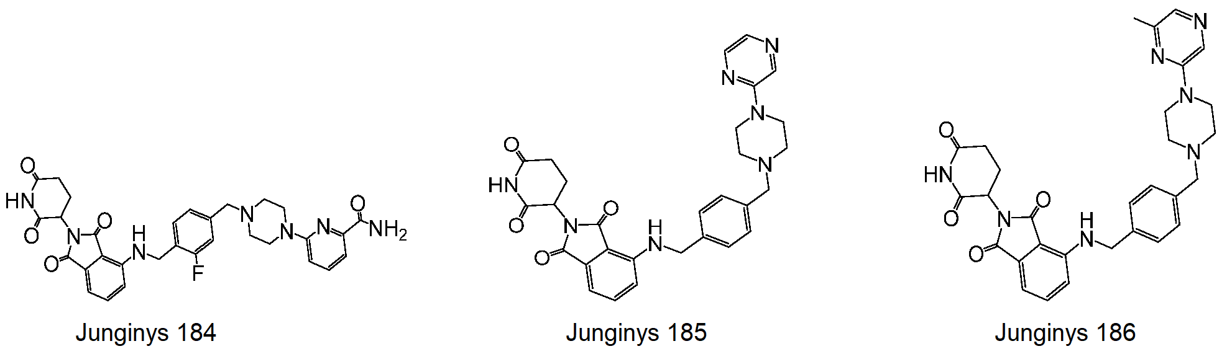
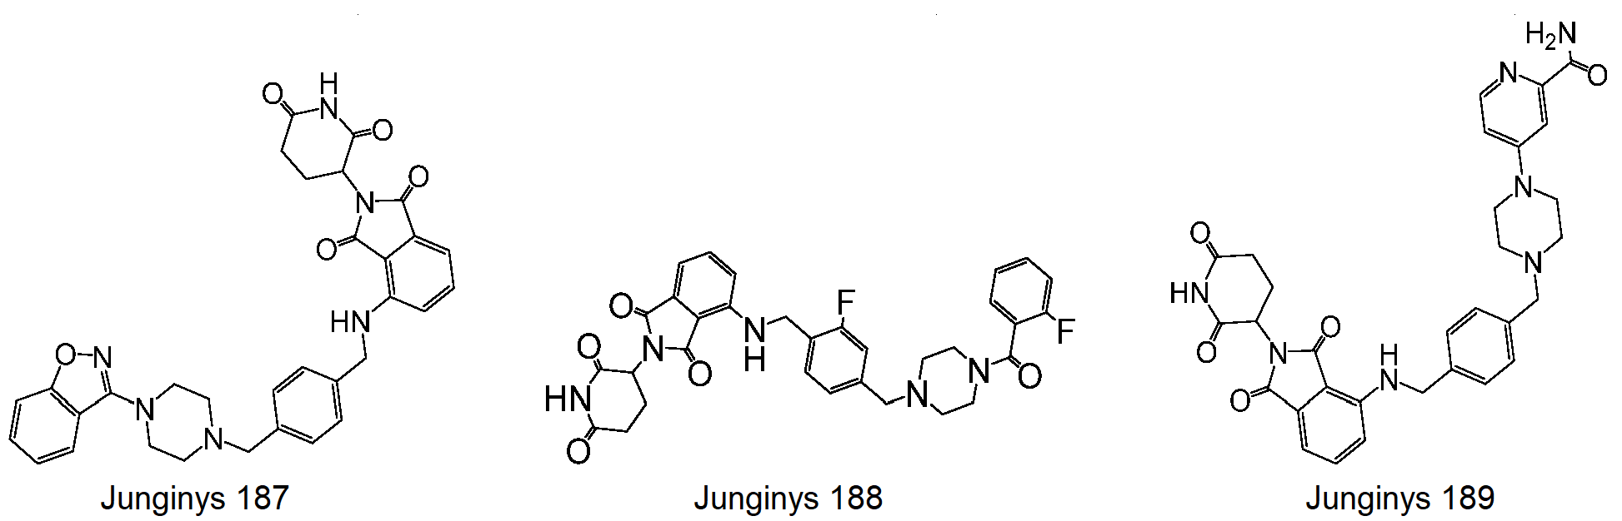
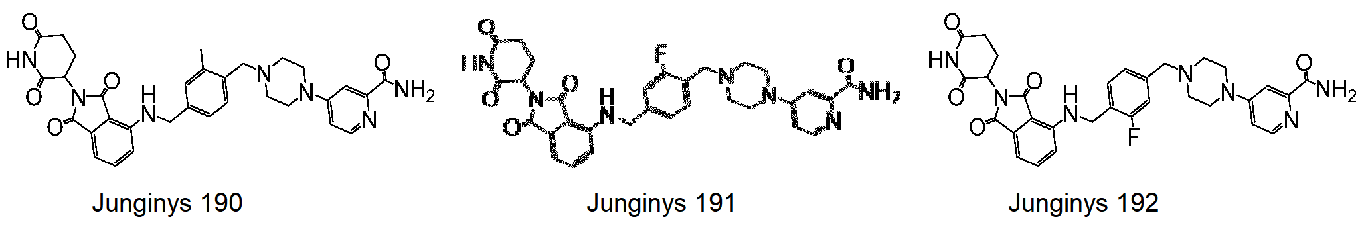
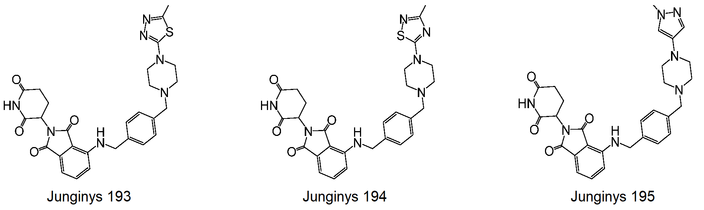
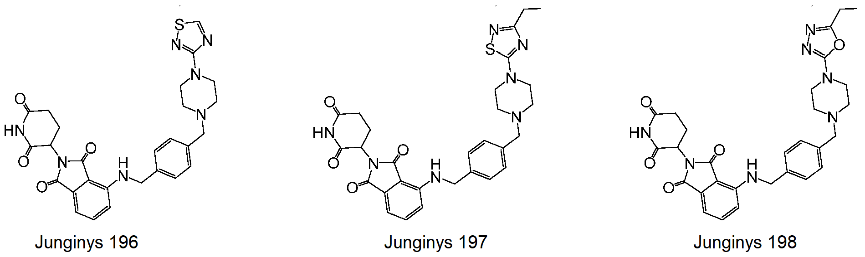
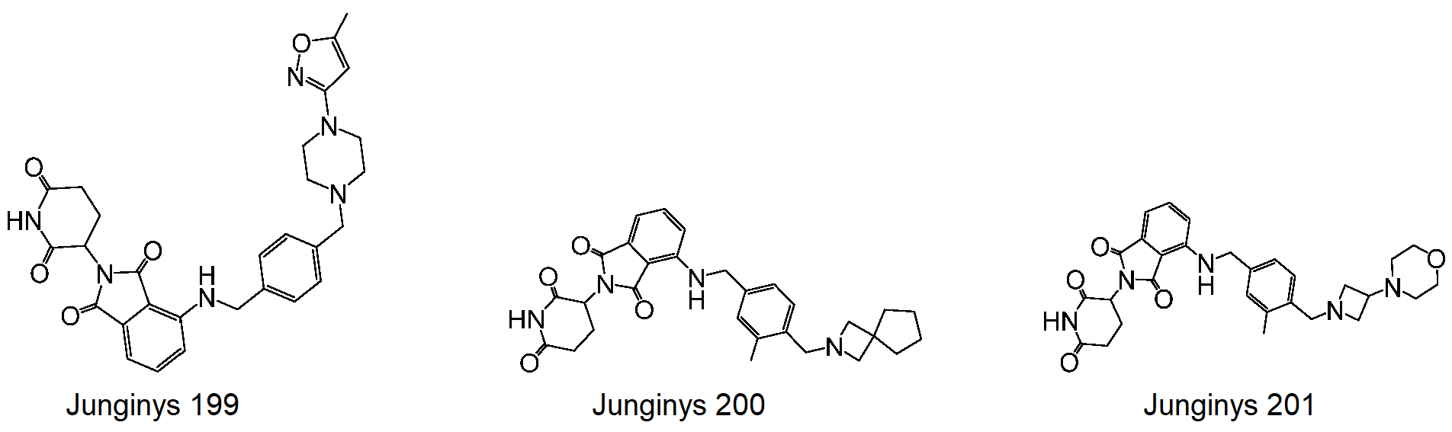
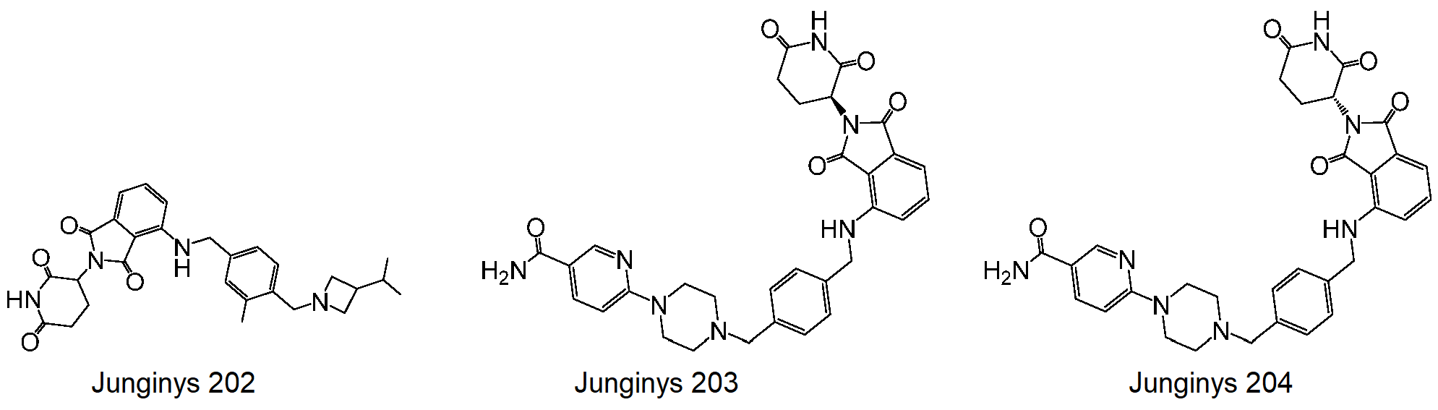
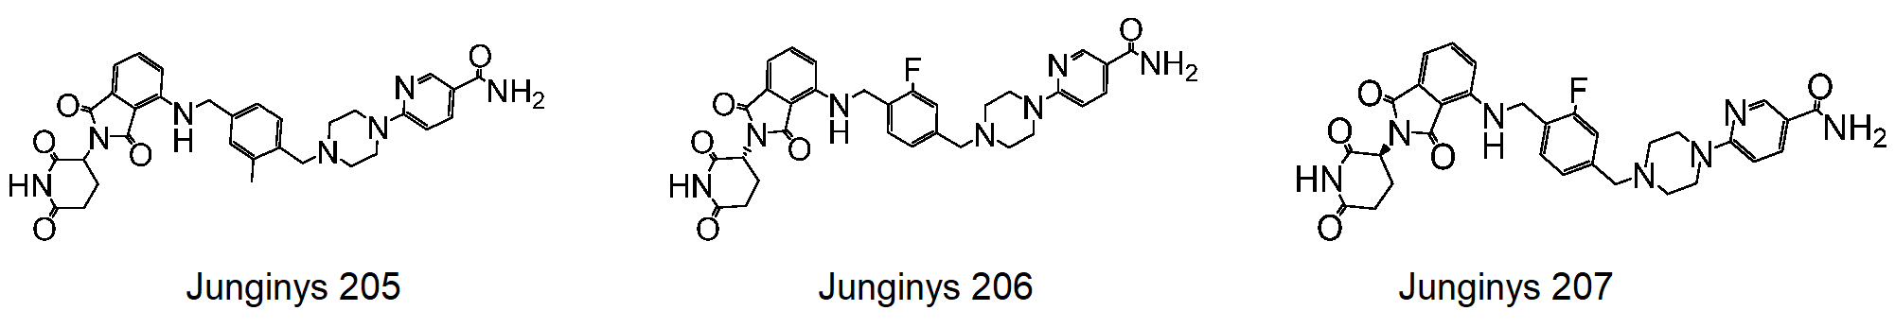
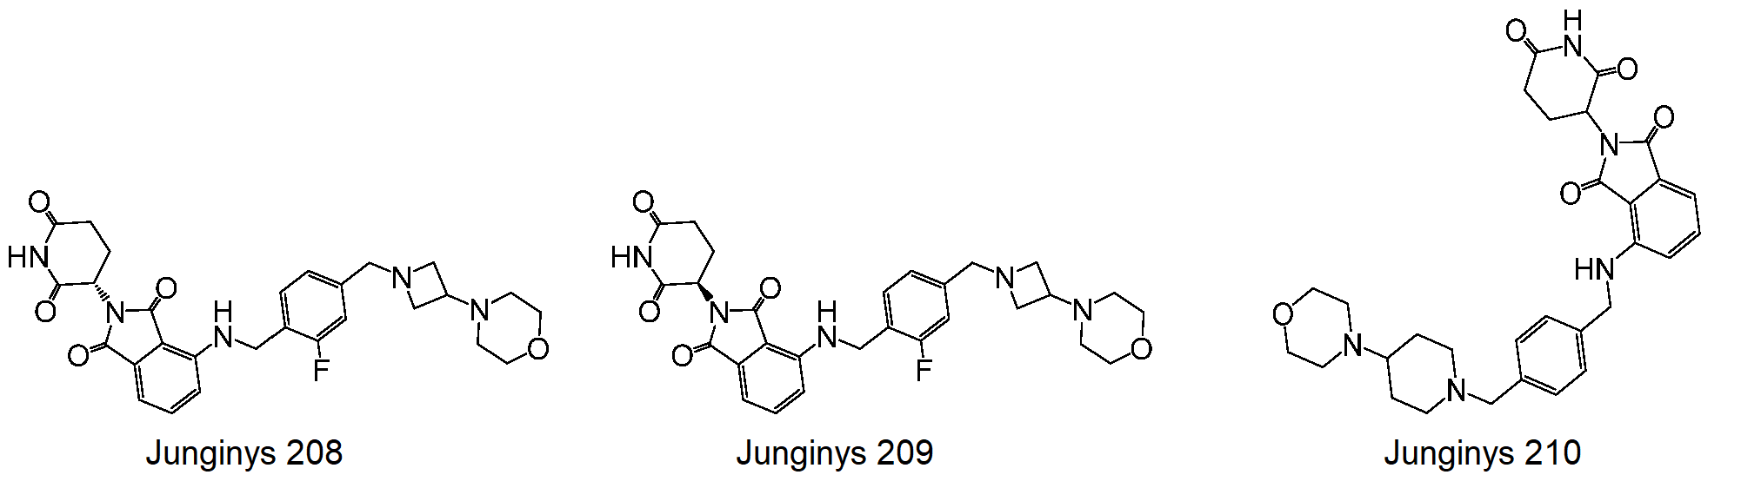
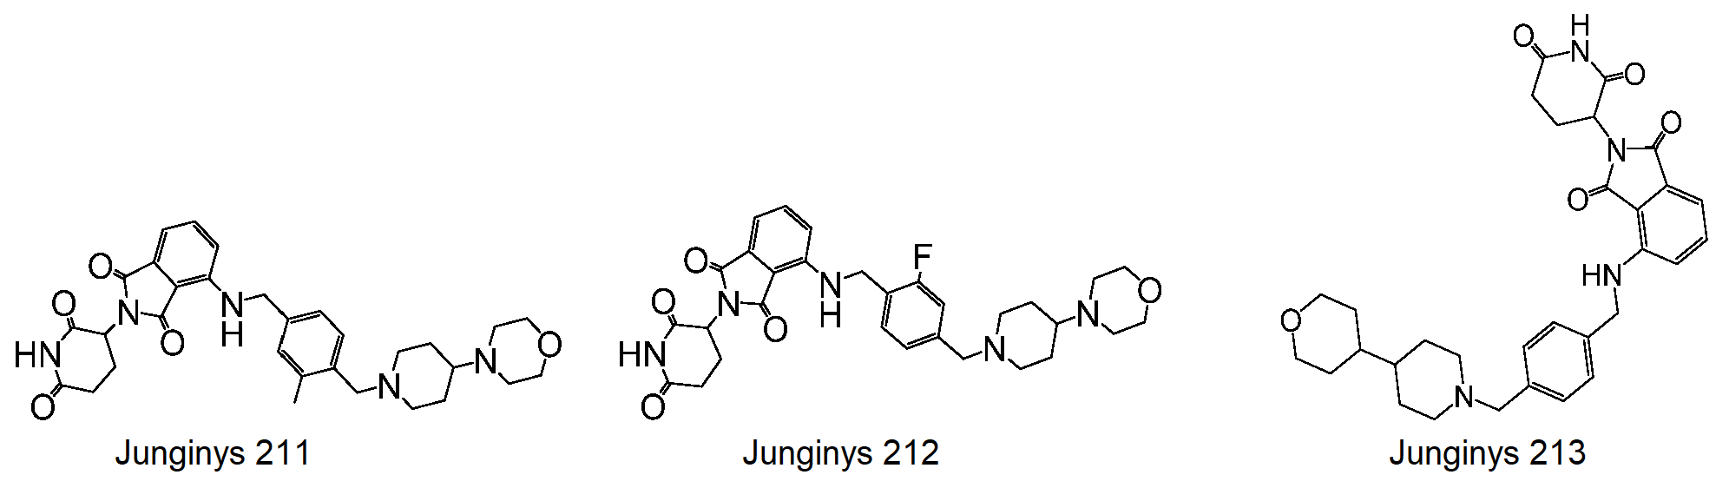
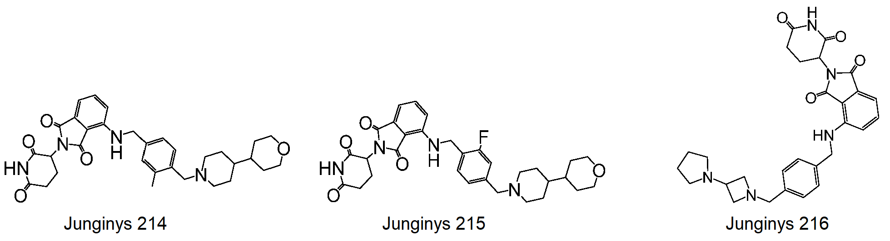
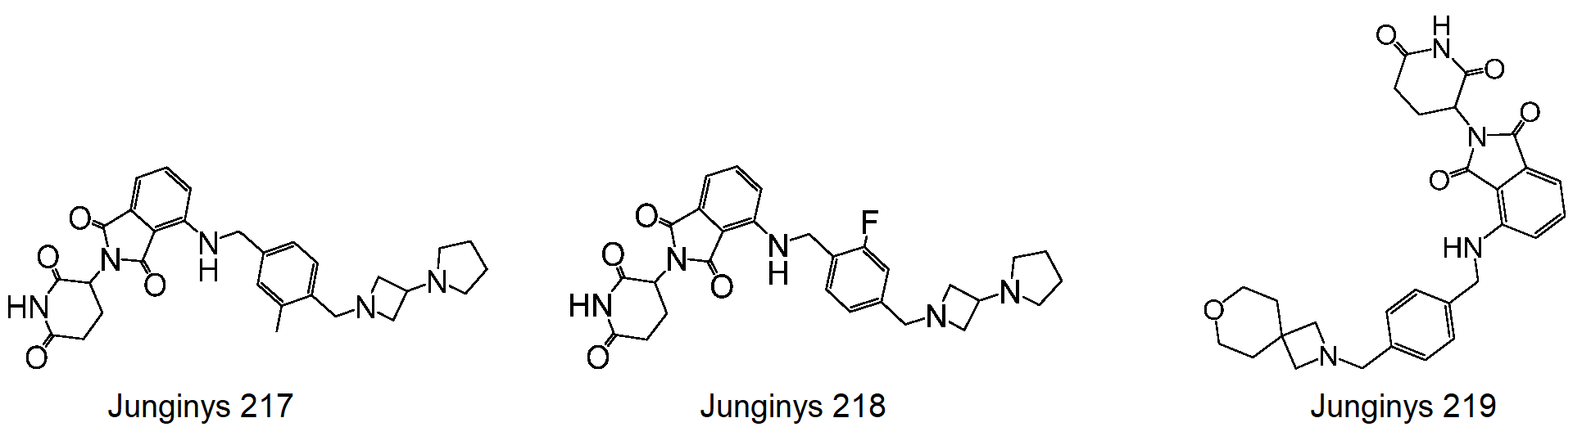
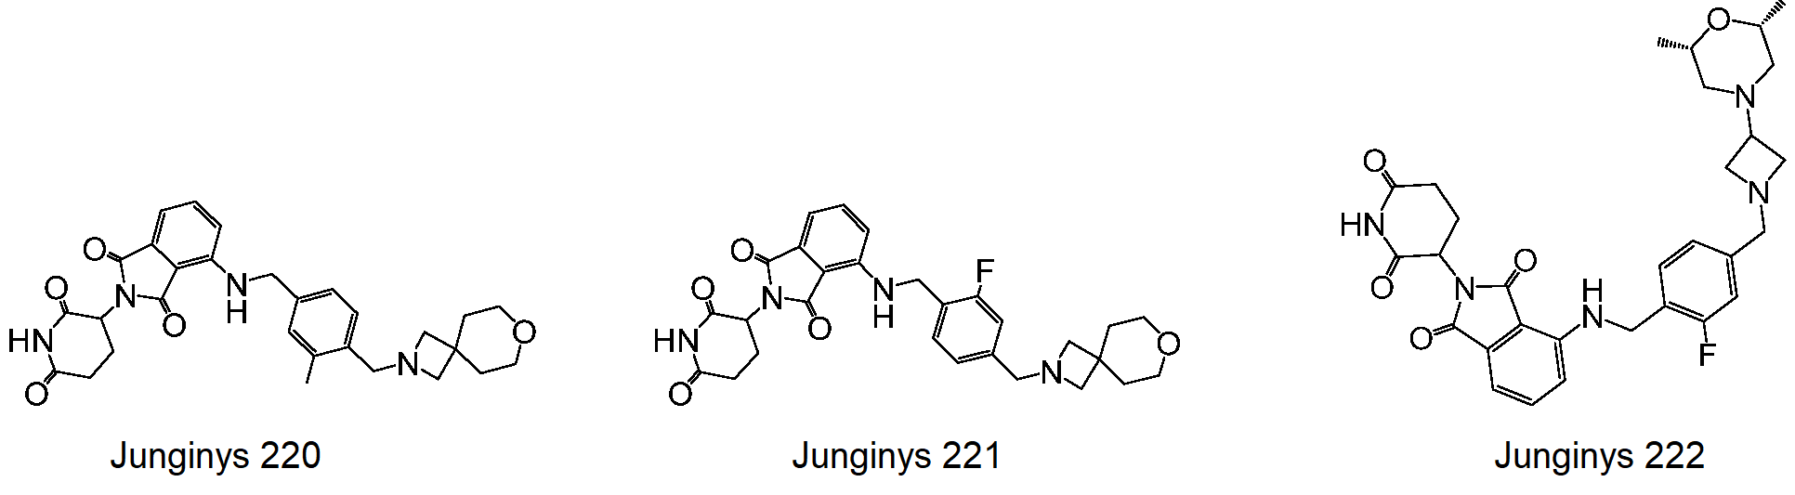
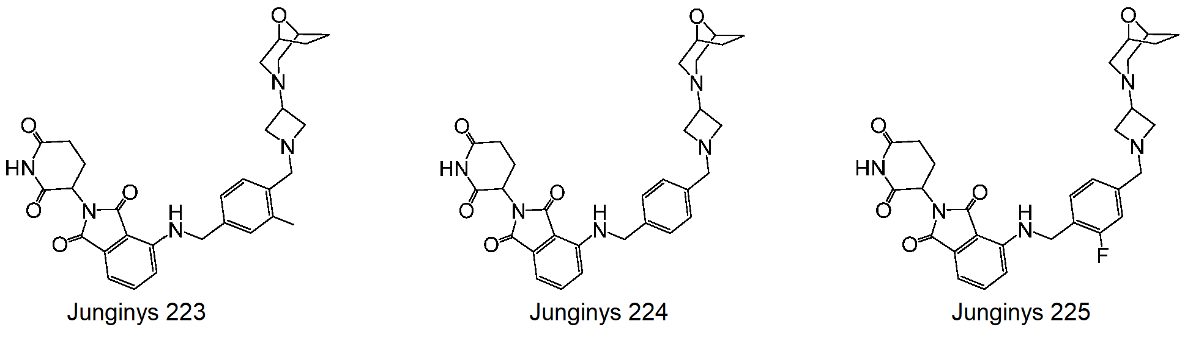
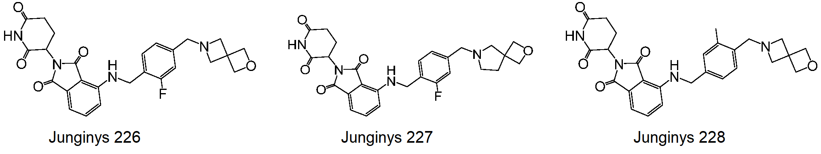
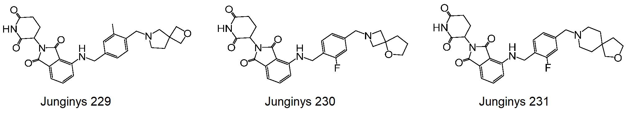
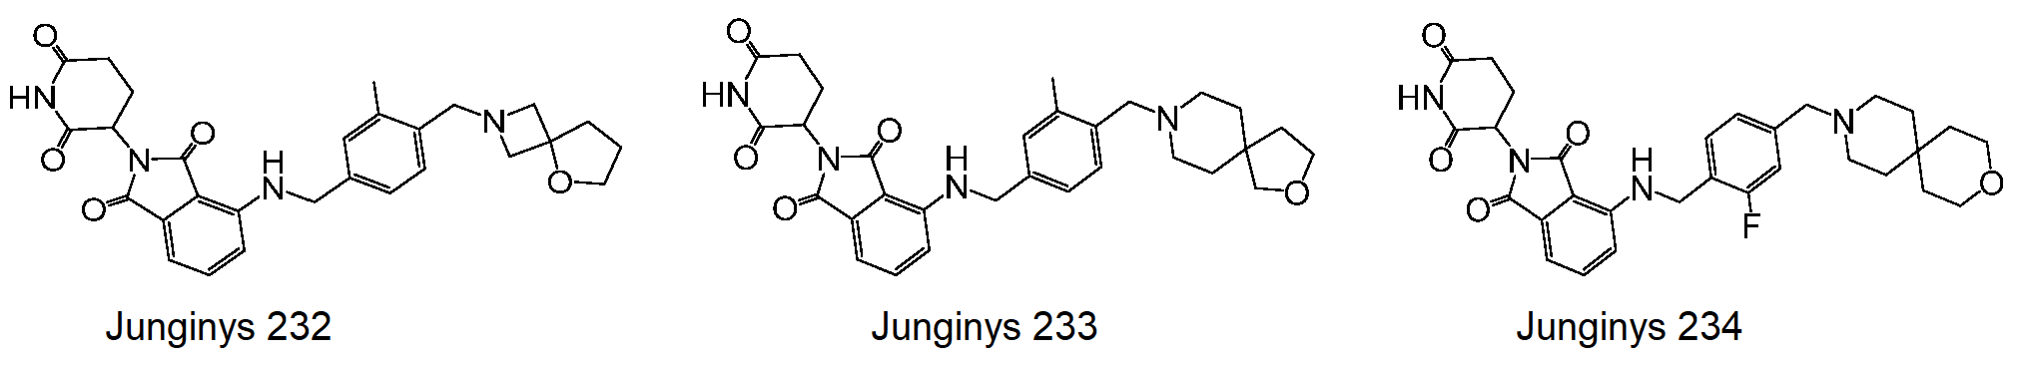
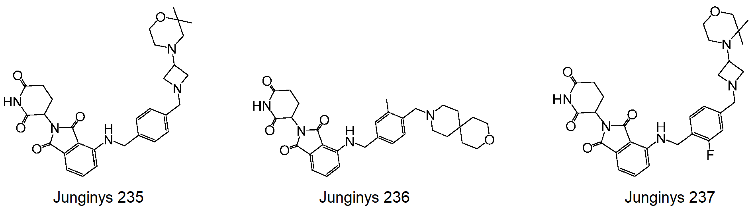
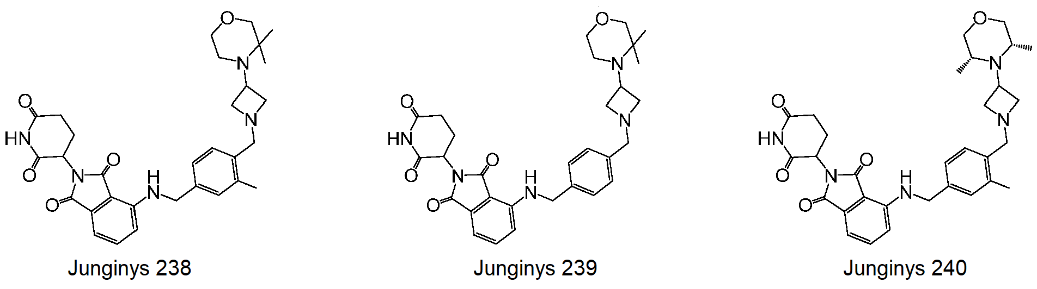
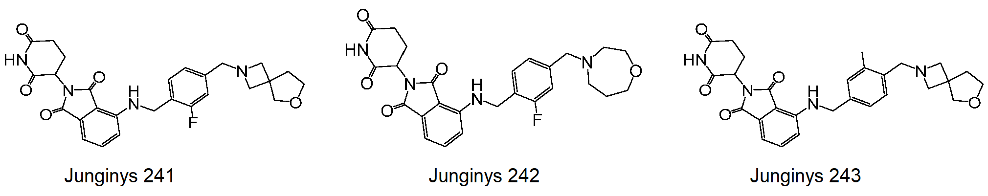
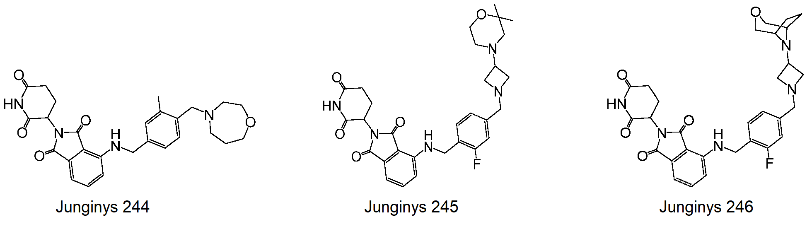
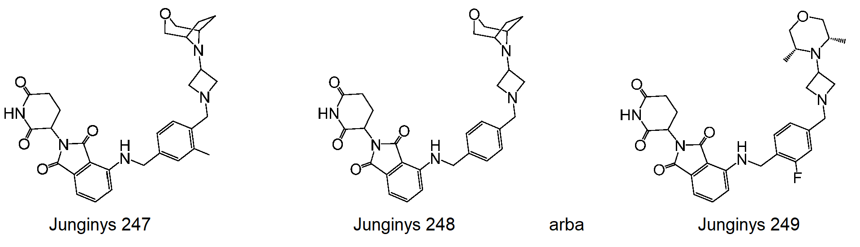
arba farmaciniu požiūriu priimtina jo druska.

10. Junginys pagal 1 punktą, kur junginys yra
arba farmaciniu požiūriu priimtina jo druska.

11. Farmacinė kompozicija, apimanti veiksmingą kiekį junginio pagal bet kurį iš 1–10 punktų arba farmaciniu požiūriu priimtinos jo druskos, tautomero, izotopologo arba stereoizomero ir farmaciniu požiūriu priimtiną nešiklį, pagalbinę medžiagą arba transporterį.

12. Junginys pagal bet kurį iš 1–10 punktų arba farmacinė kompozicija pagal 11 punktą, skirti naudoti taikant difuzinės didžiųjų B ląstelių limfomos (DLBCL) gydymo būdą, kur būdas apima veiksmingo kiekio įvedimą subjektui, kuriam to reikia, junginio arba farmacinės kompozicijos.

13. Junginys arba farmacinė kompozicija, skirti naudoti pagal 12 punktą, kur DLBCL yra recidyvuojanti arba DLBCL yra atspari.

14. Junginys arba farmacinė kompozicija, skirti naudoti pagal 13 punktą, kur DLBCL yra atspari vienam arba daugiau iš rituksimabo, ciklofosfamido, doksorubicino, vinkristino, prednizono, etopozido, bendamustino, lenalidomido arba gemcitabino.

15. Junginys arba farmacinė kompozicija, skirti naudoti pagal 12 punktą, kur DLBCL yra naujai diagnozuota DLBCL.

16. Junginys arba farmacinė kompozicija, skirti naudoti pagal bet kurį iš 12–15 punktų, dar apimanti įvedimą vieno arba daugiau iš rituksimabo, ciklofosfamido, doksorubicino, vinkristino, prednizono, etopozido, bendamustino, lenalidomido arba gemcitabino.

